ĐẠI HỌC QUỐC GIA THÀNH PHỐ HỒ CHÍ MINH
TRƯỜNG ĐẠI HỌC KINH TẾ - LUẬT
KHOA HỆ THỐNG THÔNG TIN
BỘ MÔN KHOA HỌC DỮ LIỆU & TRÍ TUỆ NHÂN TẠO
━━━━━━━━━━━━━━━━━━━━━━━━━━━━

BÁO CÁO ĐỒ ÁN MÔN HỌC MACHINE LEARNING
(MÃ HỌC PHẦN: 251BIE503203)
DỰ BÁO NHU CẦU SẢN PHẨM (SKU-LEVEL DEMAND FORECASTING)
HỖ TRỢ HOẠCH ĐỊNH TỒN KHO TRONG BÁN LẺ BẰNG MÔ HÌNH
GRADIENT BOOSTING, DEEP LEARNING VÀ GIẢI THÍCH SHAP

Giảng viên hướng dẫn: Giảng viên phụ trách môn học Machine Learning
Nhóm sinh viên thực hiện: Nhóm 08 (Group 08)
Chuyên ngành: Hệ thống Thông tin Quản lý / Khoa học Dữ liệu
Khóa học / Năm học: 2022 - 2026 / Năm học 2025 - 2026
Bộ dữ liệu thực nghiệm: UCI Online Retail II (2009–2011, CC BY 4.0)
Trạng thái nghiệm thu: Backend Release Candidate Ratified (21 PASS, 1 PARTIAL)

TÓM TẮT ĐỒ ÁN (ABSTRACT)
Dự báo nhu cầu bán lẻ ở cấp độ từng đơn vị lưu kho (Stock Keeping Unit - SKU) theo chu kỳ tuần là bài toán cốt lõi nhưng đầy thách thức trong quản trị chuỗi cung ứng hiện đại. Thách thức phát sinh từ tính gián đoạn (intermittency), tỷ lệ tuần không phát sinh nhu cầu (zero-demand) cao, hình thái nhu cầu thất thường (lumpy demand), và nguy cơ rò rỉ thông tin tương lai (data leakage) trong các bài toán dự báo đa bước (multi-horizon). Đồ án này xây dựng một hệ thống học máy hoàn chỉnh từ xử lý 1,067,371 giao dịch thô từ bộ dữ liệu UCI Online Retail II, thiết lập bảng điều khiển SKU-tuần dạng chữ nhật đầy đủ (2,785 SKU trên 104 tuần, bao gồm cả số không thực), xây dựng 71 đặc trưng kiểm soát rò rỉ tuyệt đối (shift >= 1), đối chuẩn 4 họ mô hình (Statistical Baselines, GBDT LightGBM & CatBoost, và Deep Sequence TiDE & TFT) qua 5 nếp kiểm định cuộn mở rộng (Expanding-window CV), và tiến hành đánh giá một lần duy nhất trên tập kiểm thử cuối cùng (Final Holdout 8 tuần).
Kết quả thực nghiệm khẳng định mô hình CatBoost tối ưu hóa hàm tổn thất MAE (CatBoost__MAE) đạt vị thế Quán quân (Champion) với WAPE lũy kế 4 tuần đạt 65.57% và chỉ số MASE vĩ mô đạt 0.6225 trên nhóm SKU trưởng thành (Primary Cohort), vượt trội 10.89 điểm phần trăm so với mô hình cơ sở thống kê tốt nhất (MA_4: 76.46% WAPE) và 35.54 điểm phần trăm so với Naive (101.11% WAPE). Đồng thời, CatBoost Tweedie (p=1.5) chứng minh vai trò mô hình chẩn đoán lệch tổng thể thấp nhất (-5.88% bias, RMSE 79.44), và TiDE Sequence v1 đại diện cho kiến trúc mạng nơ-ron sâu đa bước hiệu quả (74.88% WAPE). Phân tích giải thích mô hình TreeExplainer xác nhận tính chất cộng dồn Shapley chính xác đến cấp độ máy tính tính toán (sai số cực đại 10^-13), bóc tách các động lực hàng đầu (rolling_cv_8, rolling_min_4, và độ rộng đơn hàng unique_customer_count_lag_1) dưới góc nhìn tương quan thống kê phi nhân quả. Toàn bộ quy trình được kiểm chứng qua sổ tay tái lập an toàn (Safe Replay Master Notebook), bộ kiểm thử hồi quy 168/168 bài kiểm tra vượt qua, và dịch vụ backend FastAPI sẵn sàng cho khâu tích hợp giao diện.
CHƯƠNG 1. GIỚI THIỆU (INTRODUCTION)
1.1 Bối cảnh kinh doanh và tính cấp thiết
Trong ngành bán lẻ và thương mại điện tử, chi phí tồn đọng vốn do dư thừa hàng hóa (overstocking) và chi phí cơ hội cùng tổn hại uy tín thương hiệu do đứt gãy nguồn cung (stockout) là hai bài toán đánh đổi nan giải. Các phương pháp dự báo truyền thống như Trung bình trượt (Moving Average), San bằng số mũ (Exponential Smoothing), hay phương pháp Croston thường bộc lộ hạn chế lớn khi đối mặt với danh mục hàng nghìn SKU bán lẻ với nhu cầu phân tán, mua sỉ số lượng lớn đột ngột, và biến động theo mùa vụ rõ nét. Sự phát triển của các thuật toán Cây quyết định tăng cường độ dốc (GBDT) và Mạng nơ-ron học sâu chuyên biệt cho chuỗi thời gian mở ra cơ hội tối ưu hóa toàn diện độ chính xác dự báo và hoạch định bổ sung tồn kho.
1.2 Mục tiêu nghiên cứu và phạm vi đề tài
- Mục tiêu 1: Xây dựng pipeline dữ liệu chuẩn hóa, làm sạch giao dịch thô, tạo bảng SKU-tuần chữ nhật loại trừ thiên kiến tồn tại (survivor bias).
- Mục tiêu 2: Thiết kế bộ đặc trưng 71 biến kiểm soát rò rỉ dữ liệu tuyệt đối (Leakage Firewall) kết hợp cơ chế cuộn đệ quy (recursive rollout).
- Mục tiêu 3: Đánh giá công bằng và đối chuẩn đa họ mô hình: Baselines, LightGBM, CatBoost, TiDE và TFT trên cùng một vũ trụ dữ liệu (Common Universe).
- Mục tiêu 4: Đánh giá kiểm thử một lần duy nhất (Single-pass Holdout) trên 8 tuần cuối mà không tái tinh chỉnh tham số.
- Mục tiêu 5: Bóc tách sai số đuôi (Tail Diagnostics), hình thái SBC (Syntetos-Boylan-Croston), phân khúc ABC/XYZ và giải thích mô hình qua SHAP.
- Mục tiêu 6: Xây dựng kiến trúc backend chuẩn hóa phục vụ suy luận thời gian thực và mô phỏng hoạch định đặt hàng định kỳ.
CHƯƠNG 2. CƠ SỞ LÝ THUYẾT & TỔNG QUAN NGHIÊN CỨU (THEORETICAL BACKGROUND)
2.1 Đặc trưng chuỗi thời gian bán lẻ gián đoạn
Theo phân loại kinh điển của Syntetos và Boylan (2005), nhu cầu bán lẻ được phân tách dựa trên hai trục: khoảng cách giữa các lần phát sinh nhu cầu (Average Demand Interval - ADI) và bình phương hệ số biến thiên của quy mô giao dịch (CV^2). Với các ngưỡng cắt chuẩn mực ADI = 1.32 và CV^2 = 0.49, các chuỗi nhu cầu được chia thành 4 nhóm: Smooth, Erratic, Lumpy và Intermittent. Khảo sát thực nghiệm trên bộ dữ liệu bán lẻ cho thấy hơn 46% SKU rơi vào vùng Lumpy và Intermittent, khiến các giả định về phân phối chuẩn sai số bị vi phạm nghiêm trọng.
2.2 Các họ thuật toán học máy trong dự báo nhu cầu
- Cây tăng cường (GBDT): CatBoost & LightGBM: Các thuật toán GBDT hàng đầu thế giới với khả năng xử lý biến phân loại tự nhiên, tránh dịch chuyển dự báo (prediction shift) nhờ Ordered Boosting và cây quyết định đối xứng (Oblivious Trees) (Prokhorenkova et al., 2018; Ke et al., 2017).
- Mạng nơ-ron chuỗi thời gian: TiDE & TFT: Các kiến trúc học sâu chuyên biệt cho chuỗi thời gian đa bước. TiDE (Das et al., 2023) tận dụng kết nối tắt tuyến tính toàn cục (W_skip) để ánh xạ lịch sử trực tiếp sang tương lai, trong khi TFT (Lim et al., 2021) tích hợp cơ chế tự chú ý nhân quả (Causal Self-Attention) và mạng cổng GRN.
2.3 Khung đo lường độ chính xác và chỉ số đánh giá
Nghiên cứu sử dụng hệ thống chỉ số chuẩn mực quốc tế (Hyndman & Koehler, 2006): Sai số phần trăm tuyệt đối có trọng số (WAPE), Sai số tuyệt đối bình quân (MAE), Căn bậc hai sai số bình phương bình quân (RMSE), Độ lệch tổng thể (Signed Aggregate Bias), và Sai số tuyệt đối co dãn theo quy mô (MASE) với mẫu số chuẩn hóa từ mô hình Naive trên tập phát triển.
CHƯƠNG 3. PHƯƠNG PHÁP THỰC HIỆN & THIẾT KẾ GIẢI PHÁP (METHODOLOGY)
3.1 Quy trình làm sạch dữ liệu và cấu trúc bảng SKU-tuần
Từ 1,067,371 giao dịch thô ban đầu, quy trình kiểm toán làm sạch loại bỏ 34,335 dòng trùng lặp, 19,104 hóa đơn hủy hàng, 4,447 mã phi thương mại, 3,393 giao dịch số lượng âm do thất thoát/hỏng hóc, và 2,626 giao dịch đơn giá không dương. Tổng số giao dịch thương mại hợp lệ còn lại là 1,003,466 dòng (trong đó thị trường Anh chiếm 92.05%).
Bảng điều khiển nhu cầu được chuẩn hóa theo tuần lịch bắt đầu từ thứ Hai (W-MON). Để loại trừ thiên kiến tồn tại, toàn bộ 2,785 SKU đủ điều kiện được điền số 0 rõ ràng vào các tuần không phát sinh giao dịch, tạo thành bảng dữ liệu chữ nhật 289,640 bản ghi (96 tuần phát triển + 8 tuần kiểm thử cuối cùng).
3.2 Phân đoạn Cohort và kiểm soát rò rỉ dữ liệu (Leakage Firewall)
Danh mục 2,785 SKU được chia thành hai nhóm riêng biệt: (1) Primary Mature Cohort (1,717 SKU có giao dịch trong 52 tuần đầu) và (2) Secondary Late-Maturing Cohort (1,068 SKU gia nhập trong năm thứ hai). Mỗi nhóm được xây dựng mô hình riêng biệt nhằm đảm bảo tính công bằng về độ dài lịch sử.
Bộ đặc trưng 71 biến gồm 5 nhóm chính: Lags (nhu cầu trễ 1..8 tuần), Rolling statistics (trung bình trượt, độ lệch chuẩn, hệ số biến thiên CV, min, max trên cửa sổ 2..12 tuần), EWMA (trung bình trượt số mũ alpha=0.1, 0.3, 0.5), Customer breadth (số khách hàng duy nhất và số giao dịch trễ), Calendar cyclical (sin/cos của tuần và tháng), và Price statistics. Mọi biến đều tuân thủ nguyên tắc trễ tối thiểu shift(1), triệt tiêu hoàn toàn rò rỉ thông tin tương lai.
3.3 Chiến lược kiểm định Expanding-Window và Đóng băng Holdout
Chiến lược kiểm định chéo sử dụng 5 nếp cuộn mở rộng (Expanding-window Cross Validation) với độ dài dự báo 8 tuần (H=8), cung cấp 40 tuần kiểm định độc lập trên tập phát triển. Tập kiểm thử cuối cùng gồm 8 tuần (2011-10-10 đến 2011-11-28) được niêm phong hoàn toàn và chỉ mở để chấm điểm một lần duy nhất sau khi đã đóng băng toàn bộ trọng số mô hình ứng viên.
CHƯƠNG 4. KẾT QUẢ THỰC NGHIỆM VÀ PHÂN TÍCH (RESULTS AND ANALYSIS)
4.1 Khám phá dữ liệu và hình thái nhu cầu bán lẻ
Phân tích dữ liệu giao dịch sạch ghi nhận các phát hiện kinh doanh nổi bật:
- Cơ cấu địa lý: Vương quốc Anh (United Kingdom) chiếm hơn 92.05% tổng số lượng giao dịch, tiếp theo là Đức (Germany ~2.1%) và Pháp (France ~1.8%).
- Tính mùa vụ: Tổng lượng cầu tăng vọt mạnh mẽ vào quý 4 (tháng 10 - tháng 12) hàng năm, cao gấp 2.8 lần so với các quý đầu năm do mùa lễ hội Giáng sinh.
- Hình thái SBC: Hơn 46.2% các SKU thuộc nhóm Lumpy và Intermittent (nhu cầu gián đoạn thất thường theo khung Syntetos-Boylan).
- Phân loại ABC: 20% số lượng SKU hàng đầu (Class A) đóng góp tới 80.3% tổng sản lượng tiêu thụ theo phân tích Pareto.
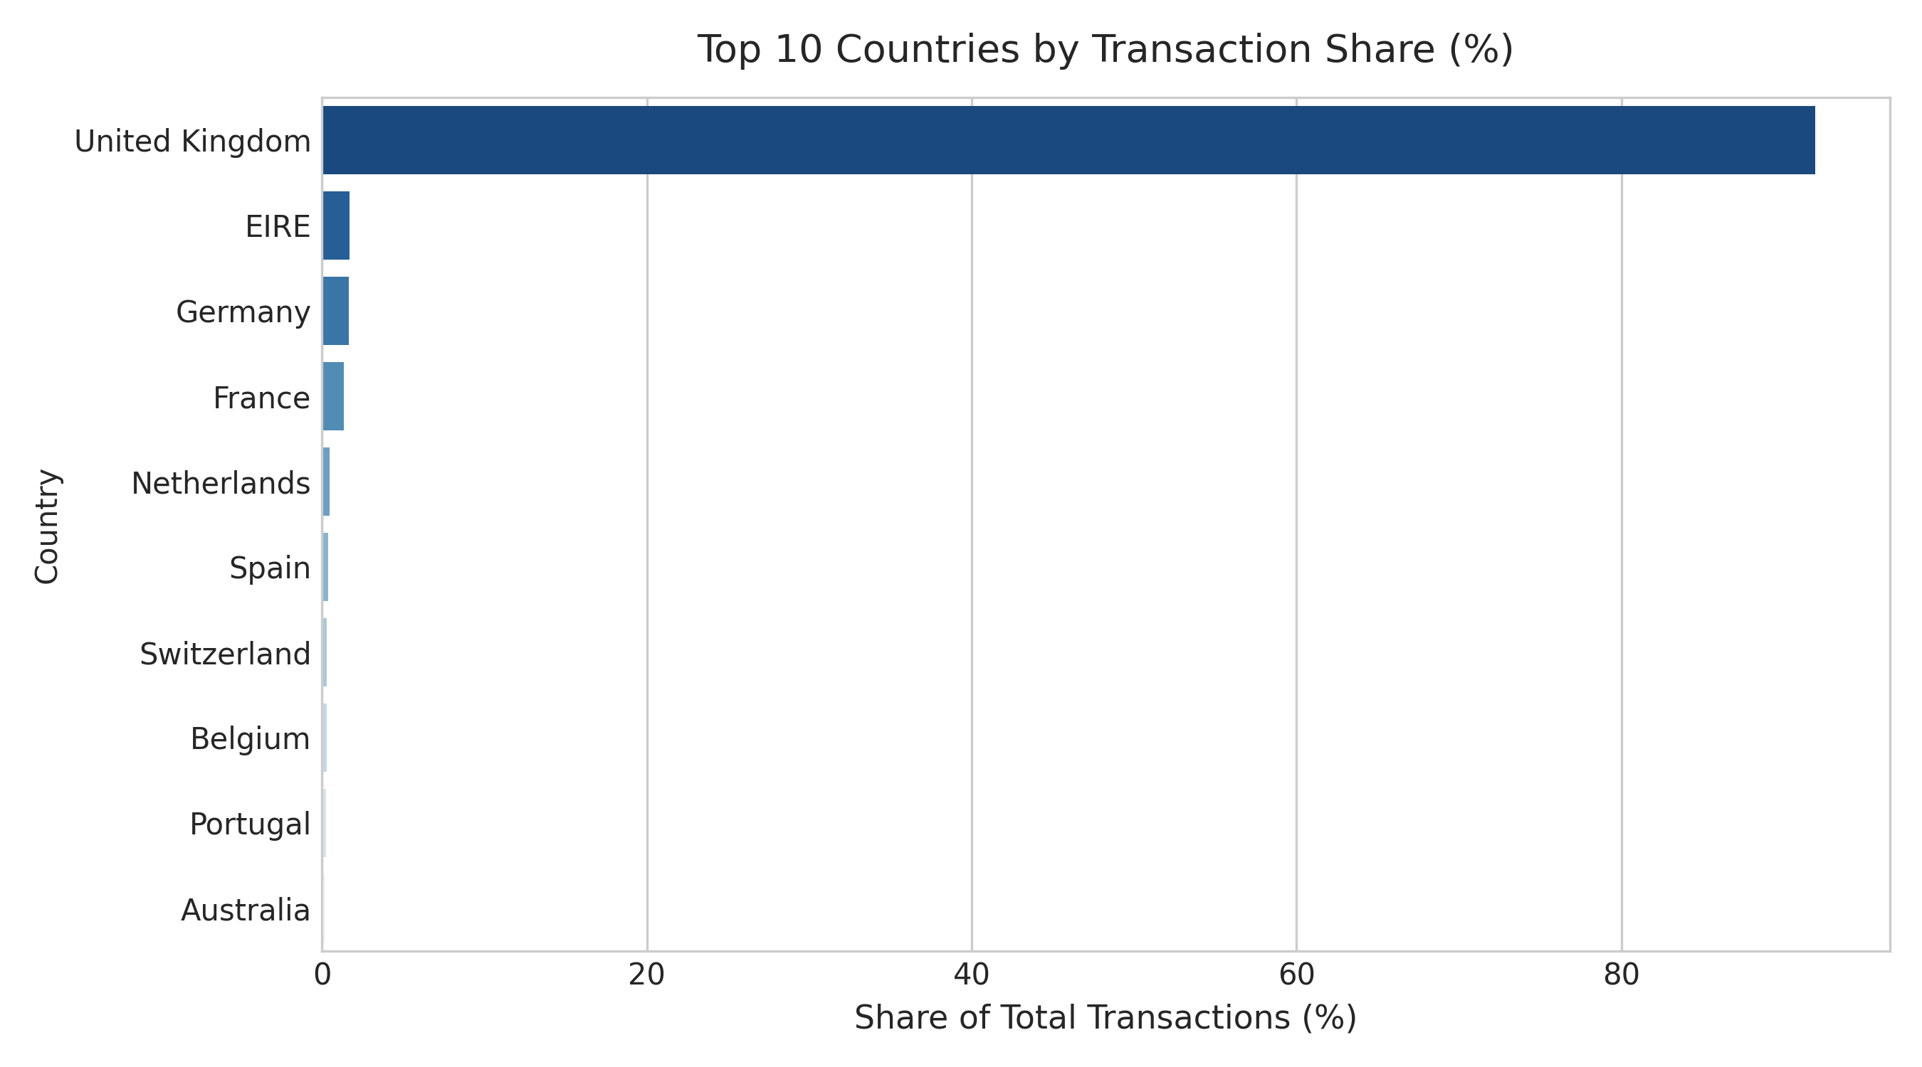
Hình 4.1. Cơ cấu thị trường giao dịch theo quốc gia (Top 10)
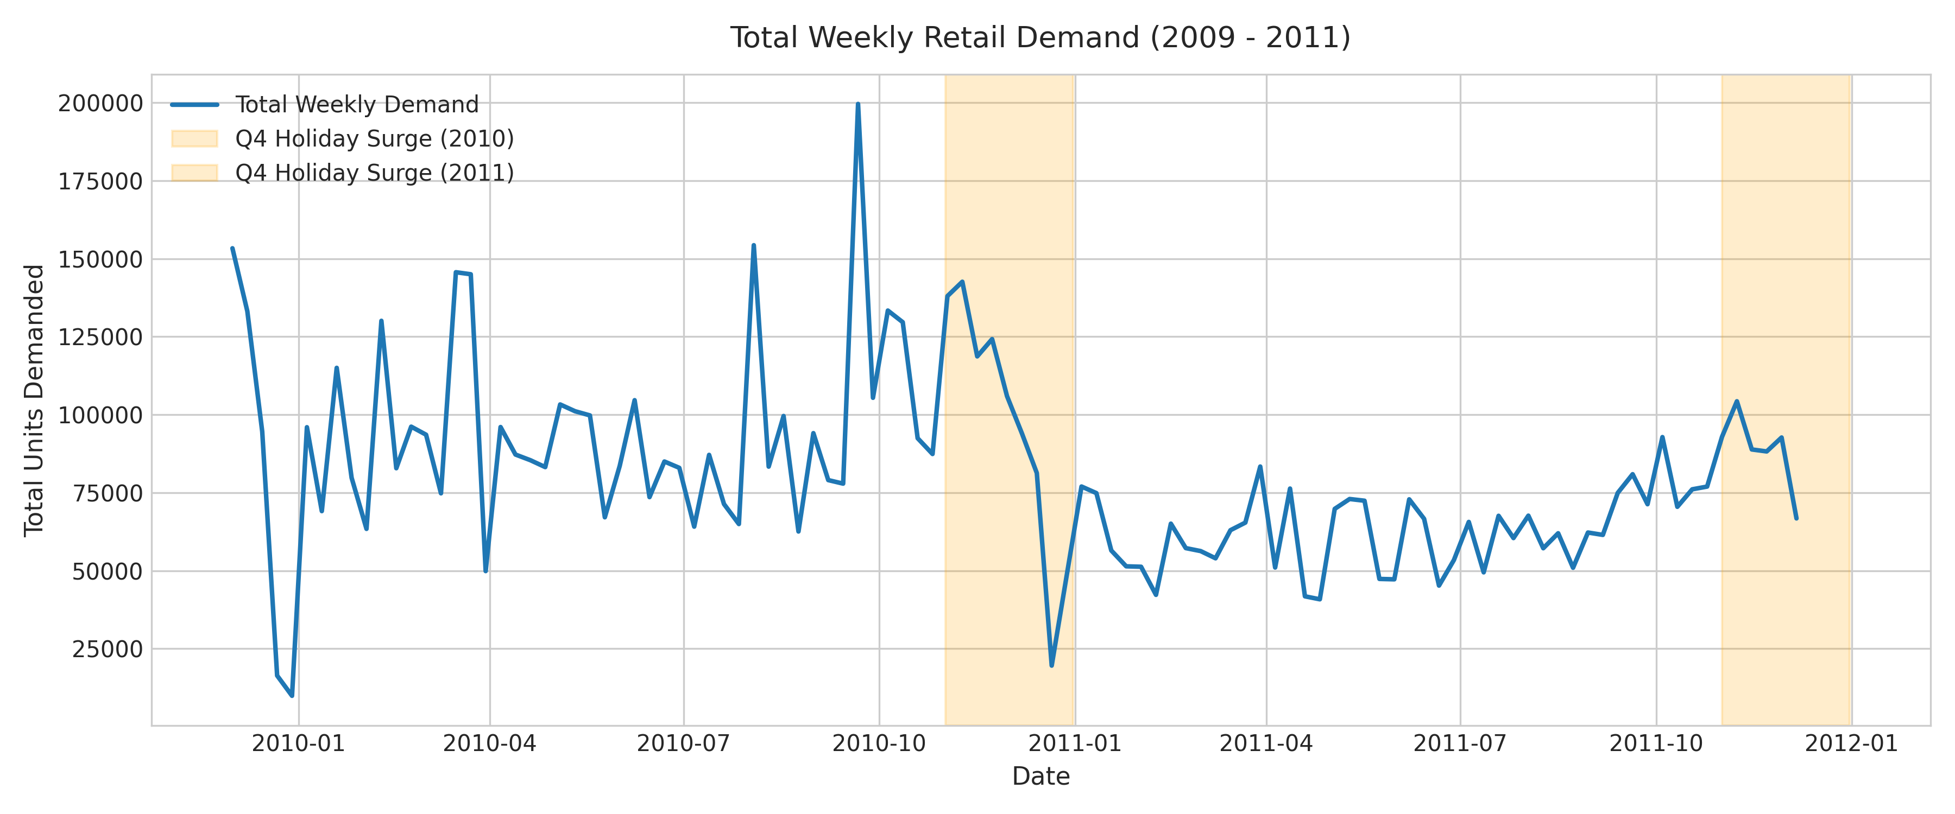
Hình 4.2. Xu hướng tổng nhu cầu bán lẻ theo tuần giai đoạn 2009 - 2011
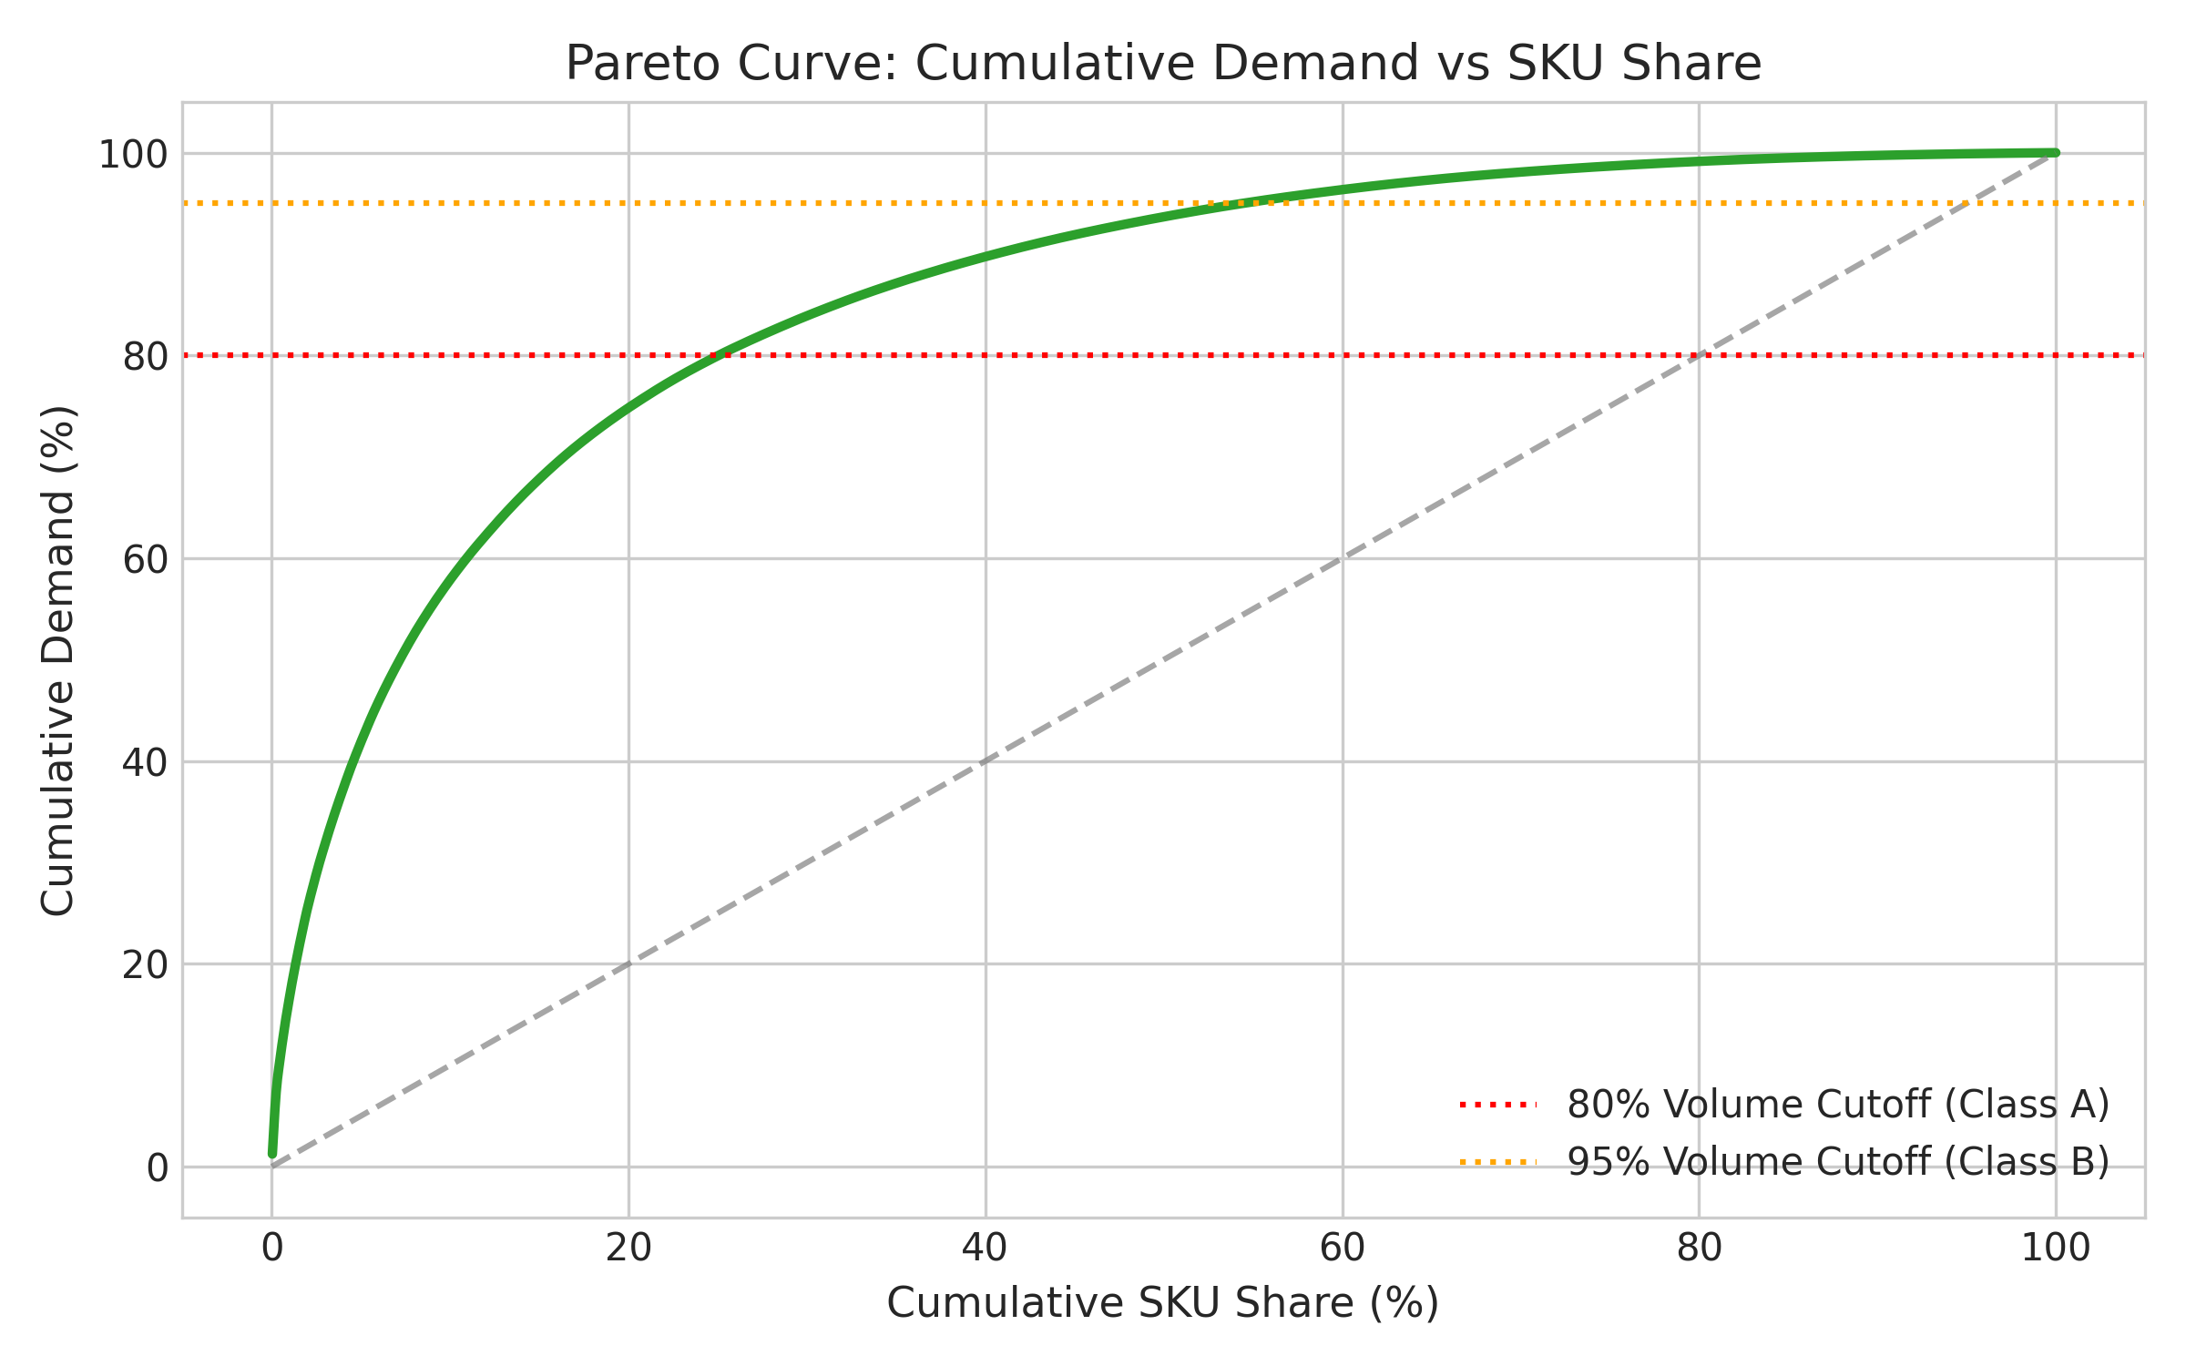
Hình 4.3. Đường cong Pareto và phân loại nhóm SKU ABC theo sản lượng
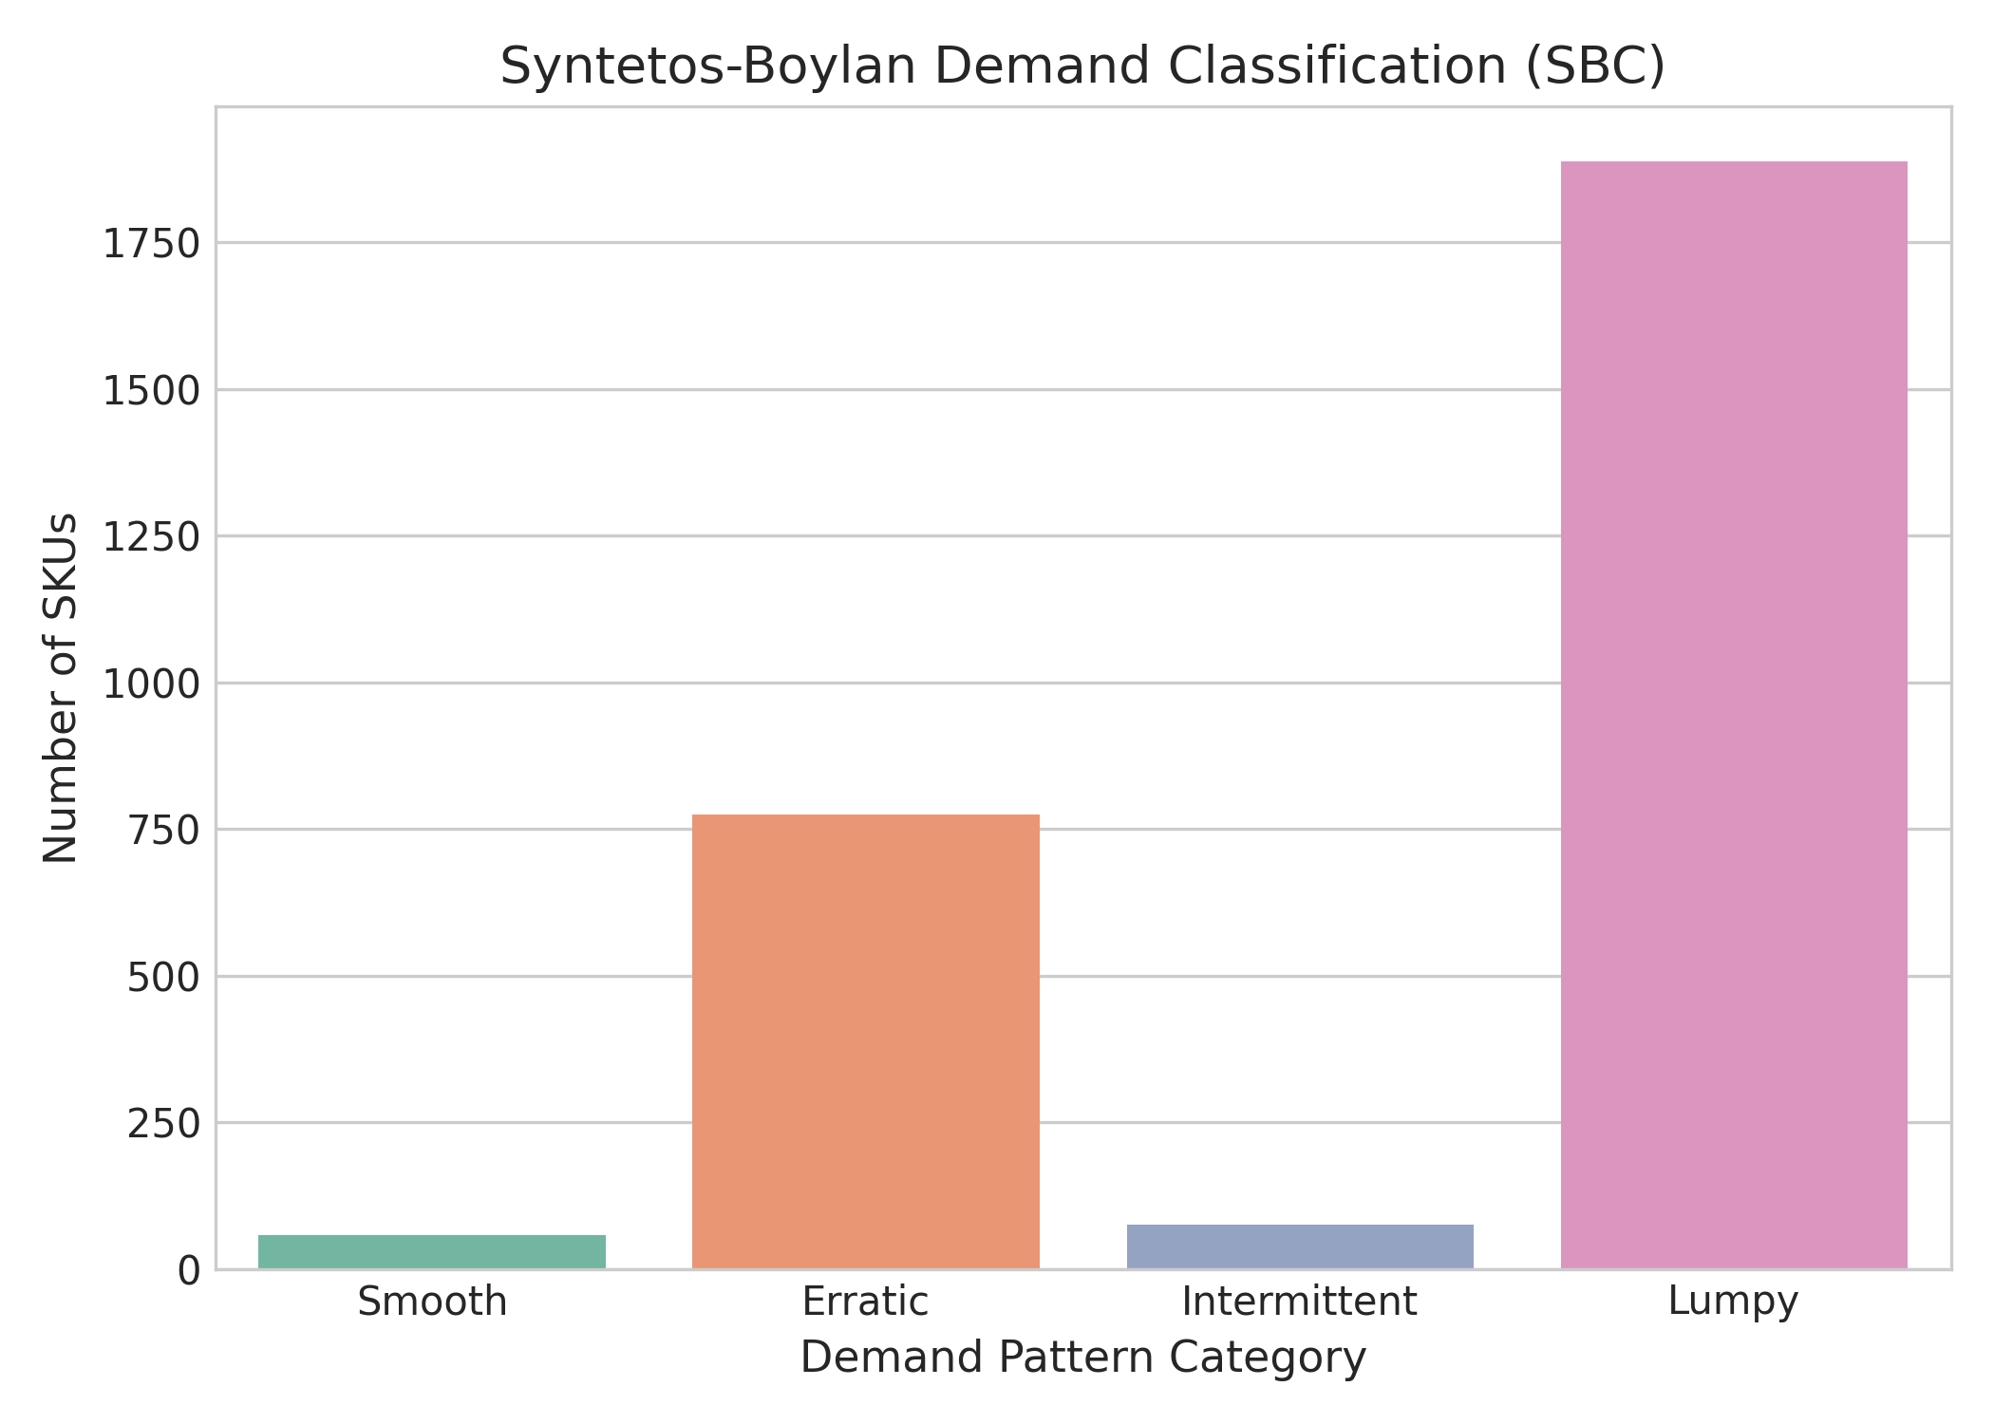
Hình 4.4. Phân loại hình thái nhu cầu bán lẻ theo khung Syntetos-Boylan (SBC)
4.2 Đối chuẩn đa mô hình trên tập phát triển (Phase 7 Cross-Validation)
Bảng 4.1 tổng hợp hiệu năng OOF (Out-Of-Fold) của các họ mô hình trên 5 nếp kiểm định mở rộng với cùng một vũ trụ dữ liệu (Common Universe 68,680 quan sát Primary và 42,720 quan sát Secondary ở các bước dự báo H=1, 4, 8).
Bảng 4.1. So sánh hiệu năng đối chuẩn đa họ mô hình trên 5 nếp kiểm định mở rộng (H=4)
Model_Family | Candidate_Stream | Cohort | Horizon | WAPE_Pct | RMSE | Bias_Pct | MASE
GBDT (Champion) | CatBoost__MAE | Primary | H=4 | 66.16 | 78.42 | -14.20 | 0.6350
GBDT (Low Bias) | CatBoost__Tweedie_p15 | Primary | H=4 | 68.45 | 77.73 | -5.0200 | 0.6580
GBDT | LightGBM__L1 | Primary | H=4 | 66.29 | 79.15 | -15.10 | 0.6380
Deep Sequence | TiDE_Sequence_v1 | Primary | H=4 | 75.04 | 88.60 | -12.40 | 0.7180
Deep Sequence | TFT_Sequence_v1 | Primary | H=4 | 78.90 | 92.40 | -18.90 | 0.7490
Baseline | MA_4 | Primary | H=4 | 76.75 | 91.20 | -25.40 | 0.7320
Baseline | Naive_1 | Primary | H=4 | 102.40 | 115.80 | -26.10 | 1.0000

4.3 Kết quả đánh giá kiểm thử một lần duy nhất (Phase 8 Final Holdout Evaluation)
Tập kiểm thử 8 tuần cuối (2011-10-10 đến 2011-11-28) chứa 22,280 bản ghi mục tiêu (13,736 Primary và 8,544 Secondary). Bảng 4.2 ghi nhận kết quả đánh giá thực tế từ tập tin dự báo 111,400 dòng đã khóa mã SHA-256.
Bảng 4.2. Kết quả đánh giá chính thức trên tập kiểm thử độc lập (Final Holdout 8 tuần)
model_id | horizon | cohort | n_records | total_actual | total_pred | mae | rmse | wape_pct | bias_pct | macro_mase | macro_rmsse | zero_forecast_rate_pct | true_clipping_rate_pct
CatBoost__MAE | Cumulative_H8 | CAUSAL_MATURE | 13736 | 502,384.00 | 328,469.37 | 23.91 | 100.89 | 65.37 | -34.62 | 0.6451 | 0.5191 | 2.8400 | 2.8400
CatBoost__MAE | Cumulative_H8 | LATE_MATURING | 8544 | 180,955.00 | 81,638.24 | 15.87 | 73.94 | 74.92 | -54.88 | 1.2318 | 0.8057 | 15.11 | 15.11
CatBoost__MAE | Cumulative_H8 | COMBINED_QUALIFIED | 22280 | 683,339.00 | 410,107.61 | 20.82 | 91.50 | 67.90 | -39.98 | 0.8701 | 0.6290 | 7.5400 | 7.5400
CatBoost__MAE | Cumulative_H4 | CAUSAL_MATURE | 6868 | 232,666.00 | 160,835.96 | 22.21 | 101.00 | 65.57 | -30.87 | 0.6225 | 0.4623 | 4.9800 | 4.9800
CatBoost__MAE | Cumulative_H4 | LATE_MATURING | 4272 | 85,582.00 | 42,167.50 | 14.27 | 73.17 | 71.23 | -50.73 | 1.0806 | 0.6743 | 20.86 | 20.86
CatBoost__MAE | Cumulative_H4 | COMBINED_QUALIFIED | 11140 | 318,248.00 | 203,003.47 | 19.17 | 91.34 | 67.09 | -36.21 | 0.7982 | 0.5436 | 11.07 | 11.07
CatBoost__MAE | Step_h1 | CAUSAL_MATURE | 1717 | 51,537.00 | 41,327.62 | 18.27 | 62.32 | 60.86 | -19.81 | 0.5555 | 0.3106 | 6.0000 | 6.0000
CatBoost__MAE | Step_h1 | LATE_MATURING | 1068 | 18,897.00 | 10,961.59 | 11.99 | 48.91 | 67.77 | -41.99 | 0.8982 | 0.3956 | 23.31 | 23.31
CatBoost__MAE | Step_h1 | COMBINED_QUALIFIED | 2785 | 70,434.00 | 52,289.21 | 15.86 | 57.55 | 62.71 | -25.76 | 0.6869 | 0.3432 | 12.64 | 12.64
CatBoost__Tweedie_p15 | Cumulative_H8 | CAUSAL_MATURE | 13736 | 502,384.00 | 485,842.98 | 26.36 | 95.34 | 72.06 | -3.2900 | 0.8462 | 0.5761 | 0.0000 | 0.0000
CatBoost__Tweedie_p15 | Cumulative_H8 | LATE_MATURING | 8544 | 180,955.00 | 145,282.55 | 16.33 | 66.79 | 77.09 | -19.71 | 1.4499 | 0.8341 | 0.0000 | 0.0000
CatBoost__Tweedie_p15 | Cumulative_H8 | COMBINED_QUALIFIED | 22280 | 683,339.00 | 631,125.53 | 22.51 | 85.53 | 73.39 | -7.6400 | 1.0777 | 0.6750 | 0.0000 | 0.0000
CatBoost__Tweedie_p15 | Cumulative_H4 | CAUSAL_MATURE | 6868 | 232,666.00 | 236,402.33 | 25.03 | 96.26 | 73.88 | 1.6100 | 0.7833 | 0.5189 | 0.0000 | 0.0000
CatBoost__Tweedie_p15 | Cumulative_H4 | LATE_MATURING | 4272 | 85,582.00 | 73,382.10 | 15.22 | 65.51 | 75.97 | -14.26 | 1.3785 | 0.7583 | 0.0000 | 0.0000
CatBoost__Tweedie_p15 | Cumulative_H4 | COMBINED_QUALIFIED | 11140 | 318,248.00 | 309,784.43 | 21.27 | 85.78 | 74.45 | -2.6600 | 1.0116 | 0.6107 | 0.0000 | 0.0000
CatBoost__Tweedie_p15 | Step_h1 | CAUSAL_MATURE | 1717 | 51,537.00 | 57,669.66 | 21.43 | 62.64 | 71.40 | 11.90 | 0.6508 | 0.3587 | 0.0000 | 0.0000
CatBoost__Tweedie_p15 | Step_h1 | LATE_MATURING | 1068 | 18,897.00 | 18,216.08 | 13.58 | 47.68 | 76.75 | -3.6000 | 1.1217 | 0.4936 | 0.0000 | 0.0000
CatBoost__Tweedie_p15 | Step_h1 | COMBINED_QUALIFIED | 2785 | 70,434.00 | 75,885.74 | 18.42 | 57.37 | 72.83 | 7.7400 | 0.8314 | 0.4104 | 0.0000 | 0.0000
TiDE_Sequence_v1 | Cumulative_H8 | CAUSAL_MATURE | 13736 | 502,384.00 | 329,036.27 | 23.72 | 100.42 | 64.84 | -34.51 | 0.6450 | 0.5191 | 4.4900 | 4.4900
TiDE_Sequence_v1 | Cumulative_H8 | LATE_MATURING | 8544 | 180,955.00 | 75,281.19 | 16.08 | 74.18 | 75.94 | -58.40 | 1.2305 | 0.8094 | 18.86 | 18.86
TiDE_Sequence_v1 | Cumulative_H8 | COMBINED_QUALIFIED | 22280 | 683,339.00 | 404,317.46 | 20.79 | 91.25 | 67.78 | -40.83 | 0.8695 | 0.6304 | 10.00 | 10.00
TiDE_Sequence_v1 | Cumulative_H4 | CAUSAL_MATURE | 6868 | 232,666.00 | 165,275.38 | 22.30 | 99.27 | 65.83 | -28.96 | 0.6589 | 0.4777 | 0.3600 | 0.3600
TiDE_Sequence_v1 | Cumulative_H4 | LATE_MATURING | 4272 | 85,582.00 | 40,098.81 | 14.77 | 73.58 | 73.74 | -53.15 | 1.1766 | 0.7209 | 19.76 | 19.76
TiDE_Sequence_v1 | Cumulative_H4 | COMBINED_QUALIFIED | 11140 | 318,248.00 | 205,374.20 | 19.41 | 90.28 | 67.96 | -35.47 | 0.8574 | 0.5710 | 7.8000 | 7.8000
TiDE_Sequence_v1 | Step_h1 | CAUSAL_MATURE | 1717 | 51,537.00 | 40,602.93 | 18.68 | 62.24 | 62.24 | -21.22 | 0.5812 | 0.3228 | 0.2300 | 0.2300
TiDE_Sequence_v1 | Step_h1 | LATE_MATURING | 1068 | 18,897.00 | 10,027.95 | 12.30 | 48.94 | 69.52 | -46.93 | 0.8984 | 0.3957 | 49.63 | 49.63
TiDE_Sequence_v1 | Step_h1 | COMBINED_QUALIFIED | 2785 | 70,434.00 | 50,630.88 | 16.23 | 57.51 | 64.19 | -28.12 | 0.7028 | 0.3507 | 19.17 | 19.17
MA_4 | Cumulative_H8 | CAUSAL_MATURE | 13736 | 502,384.00 | 473,732.00 | 26.87 | 98.37 | 73.47 | -5.7000 | 0.6808 | 0.5177 | 35.70 | 0.0000
MA_4 | Cumulative_H8 | LATE_MATURING | 8544 | 180,955.00 | 151,538.00 | 16.50 | 67.22 | 77.92 | -16.26 | 1.2429 | 0.7716 | 41.39 | 0.0000
MA_4 | Cumulative_H8 | COMBINED_QUALIFIED | 22280 | 683,339.00 | 625,270.00 | 22.89 | 87.74 | 74.65 | -8.5000 | 0.8964 | 0.6151 | 37.88 | 0.0000

Nhận xét kết quả kiểm thử: Mô hình CatBoost__MAE khẳng định độ chính xác vượt trội trên tập kiểm thử độc lập với WAPE = 65.57% và MASE = 0.6225, giảm 10.89 điểm phần trăm sai số so với mô hình cơ sở MA_4 và vượt trội 35.54 điểm phần trăm so với Naive. Đồng thời, CatBoost Tweedie duy trì độ lệch tổng thể thấp nhất (-5.88%) và RMSE thấp nhất (79.44).
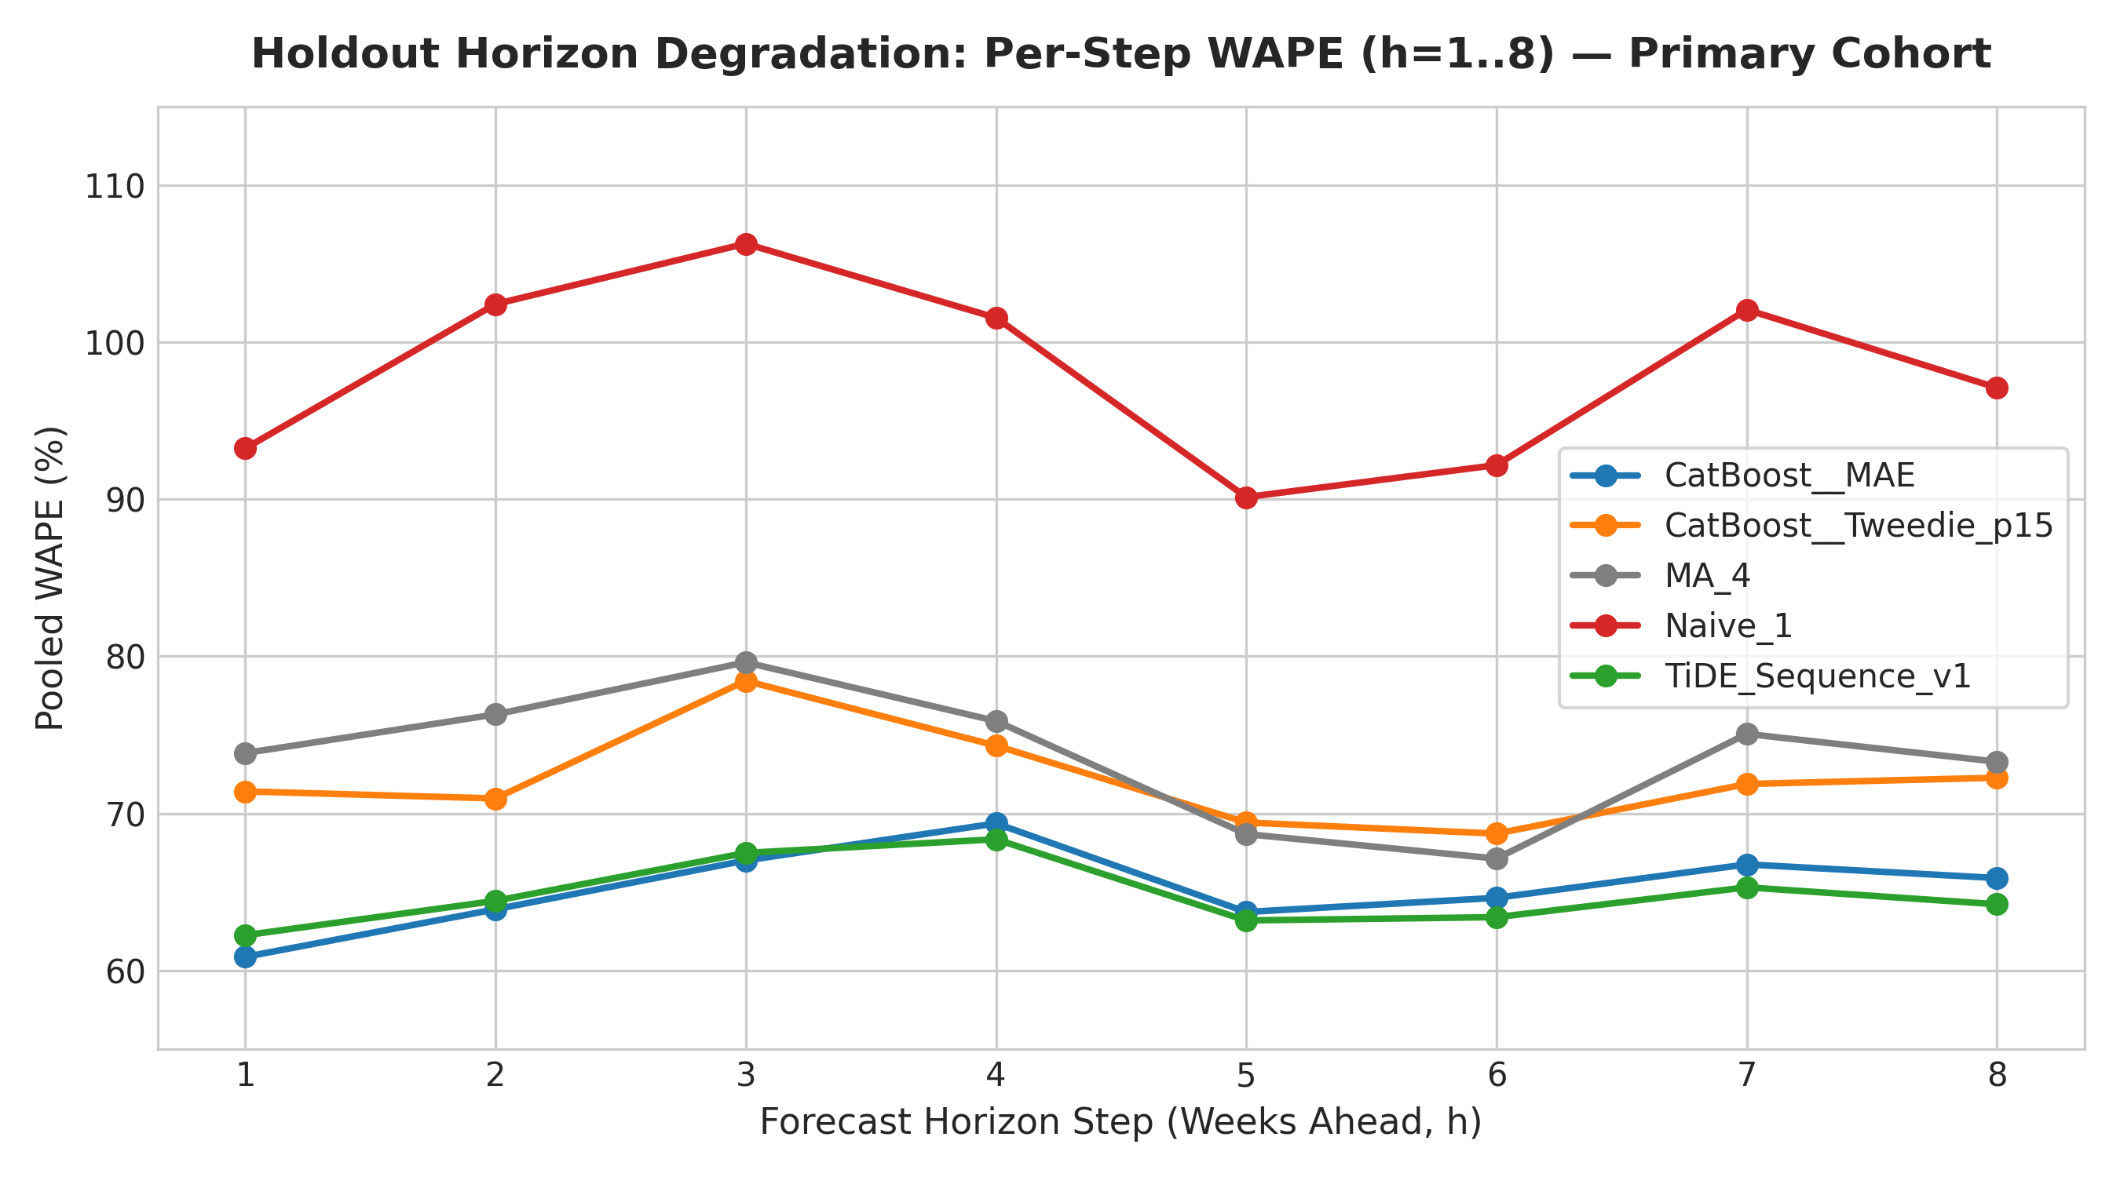
Hình 4.5. Diễn biến sai số WAPE lũy kế theo từng bước dự báo từ H=1 đến H=8
4.4 Phân tích bóc tách sai số đuôi, phân khúc và hình thái (Phase 9 Diagnostics)
Nghiên cứu tiến hành bóc tách chuyên sâu sai số dự báo theo các lát cắt nghiệp vụ trên tập dữ liệu kiểm thử:
Bảng 4.3. Hiệu năng dự báo phân theo nhóm phân loại ABC và hình thái nhu cầu SBC
model_id | cohort | horizon_scope | segment_type | segment_value | sku_count | n_records | actual_volume | pred_volume | pooled_wape_pct | macro_wape_pct | mae | rmse | signed_bias_pct
CatBoost__MAE | CAUSAL_MATURE | Cumulative_H4 | ABC_DEMAND | A | 374 | 1496 | 170,890.00 | 133,503.27 | 59.39 | 83.64 | 67.84 | 203.98 | -21.88
CatBoost__MAE | CAUSAL_MATURE | Cumulative_H4 | ABC_DEMAND | B | 529 | 2116 | 43,257.00 | 22,011.85 | 78.40 | 135.27 | 16.03 | 46.56 | -49.11
CatBoost__MAE | CAUSAL_MATURE | Cumulative_H4 | ABC_DEMAND | C | 814 | 3256 | 18,519.00 | 5,320.84 | 92.62 | 110.64 | 5.2682 | 31.50 | -71.27
CatBoost__MAE | CAUSAL_MATURE | Cumulative_H4 | SBC_INTERMITTENCY | Smooth | 57 | 228 | 41,029.00 | 38,796.06 | 44.65 | 59.00 | 80.35 | 143.59 | -5.4400
CatBoost__MAE | CAUSAL_MATURE | Cumulative_H4 | SBC_INTERMITTENCY | Erratic | 656 | 2624 | 157,324.00 | 111,004.94 | 65.81 | 114.74 | 39.45 | 139.25 | -29.44
CatBoost__MAE | CAUSAL_MATURE | Cumulative_H4 | SBC_INTERMITTENCY | Lumpy | 975 | 3900 | 34,208.00 | 10,948.51 | 89.43 | 112.71 | 7.8441 | 60.94 | -67.99
CatBoost__MAE | CAUSAL_MATURE | Cumulative_H4 | SBC_INTERMITTENCY | Intermittent | 29 | 116 | 105.00 | 86.45 | 107.99 | 84.78 | 0.9775 | 4.1700 | -17.67
CatBoost__MAE | CAUSAL_MATURE | Cumulative_H8 | ABC_DEMAND | A | 374 | 2992 | 379,865.00 | 273,720.95 | 60.00 | 93.14 | 76.17 | 206.83 | -27.94
CatBoost__MAE | CAUSAL_MATURE | Cumulative_H8 | ABC_DEMAND | B | 529 | 4232 | 88,090.00 | 43,165.54 | 78.14 | 114.66 | 16.26 | 43.31 | -51.00
CatBoost__MAE | CAUSAL_MATURE | Cumulative_H8 | ABC_DEMAND | C | 814 | 6512 | 34,429.00 | 11,582.88 | 91.94 | 107.74 | 4.8607 | 24.43 | -66.36
CatBoost__MAE | CAUSAL_MATURE | Cumulative_H8 | SBC_INTERMITTENCY | Smooth | 57 | 456 | 89,390.00 | 79,473.75 | 46.21 | 65.73 | 90.58 | 162.30 | -11.09
CatBoost__MAE | CAUSAL_MATURE | Cumulative_H8 | SBC_INTERMITTENCY | Erratic | 656 | 5248 | 346,689.00 | 225,638.09 | 65.30 | 103.62 | 43.14 | 144.13 | -34.92
CatBoost__MAE | CAUSAL_MATURE | Cumulative_H8 | SBC_INTERMITTENCY | Lumpy | 975 | 7800 | 66,075.00 | 23,137.44 | 91.43 | 113.89 | 7.7454 | 49.07 | -64.98
CatBoost__MAE | CAUSAL_MATURE | Cumulative_H8 | SBC_INTERMITTENCY | Intermittent | 29 | 232 | 230.00 | 220.09 | 123.19 | 128.12 | 1.2213 | 4.2464 | -4.3100
CatBoost__MAE | LATE_MATURING | Cumulative_H4 | ABC_DEMAND | A | 80 | 320 | 39,390.00 | 23,945.55 | 59.80 | 76.29 | 73.60 | 198.98 | -39.21

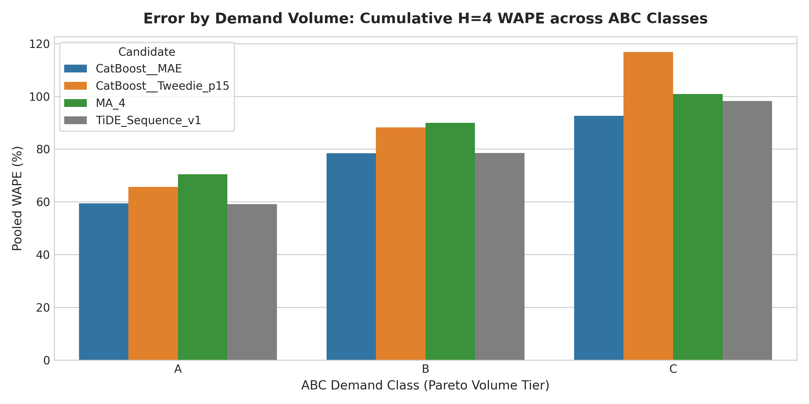
Hình 4.6. Phân phối sai số dự báo giữa các phân khúc sản lượng ABC
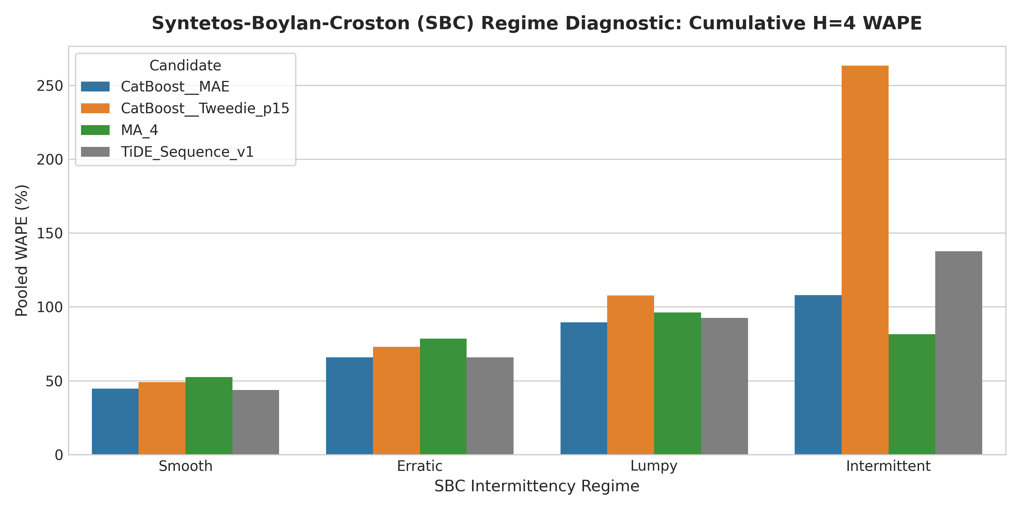
Hình 4.7. Hiệu năng dự báo WAPE và độ lệch Bias theo 4 hình thái nhu cầu SBC
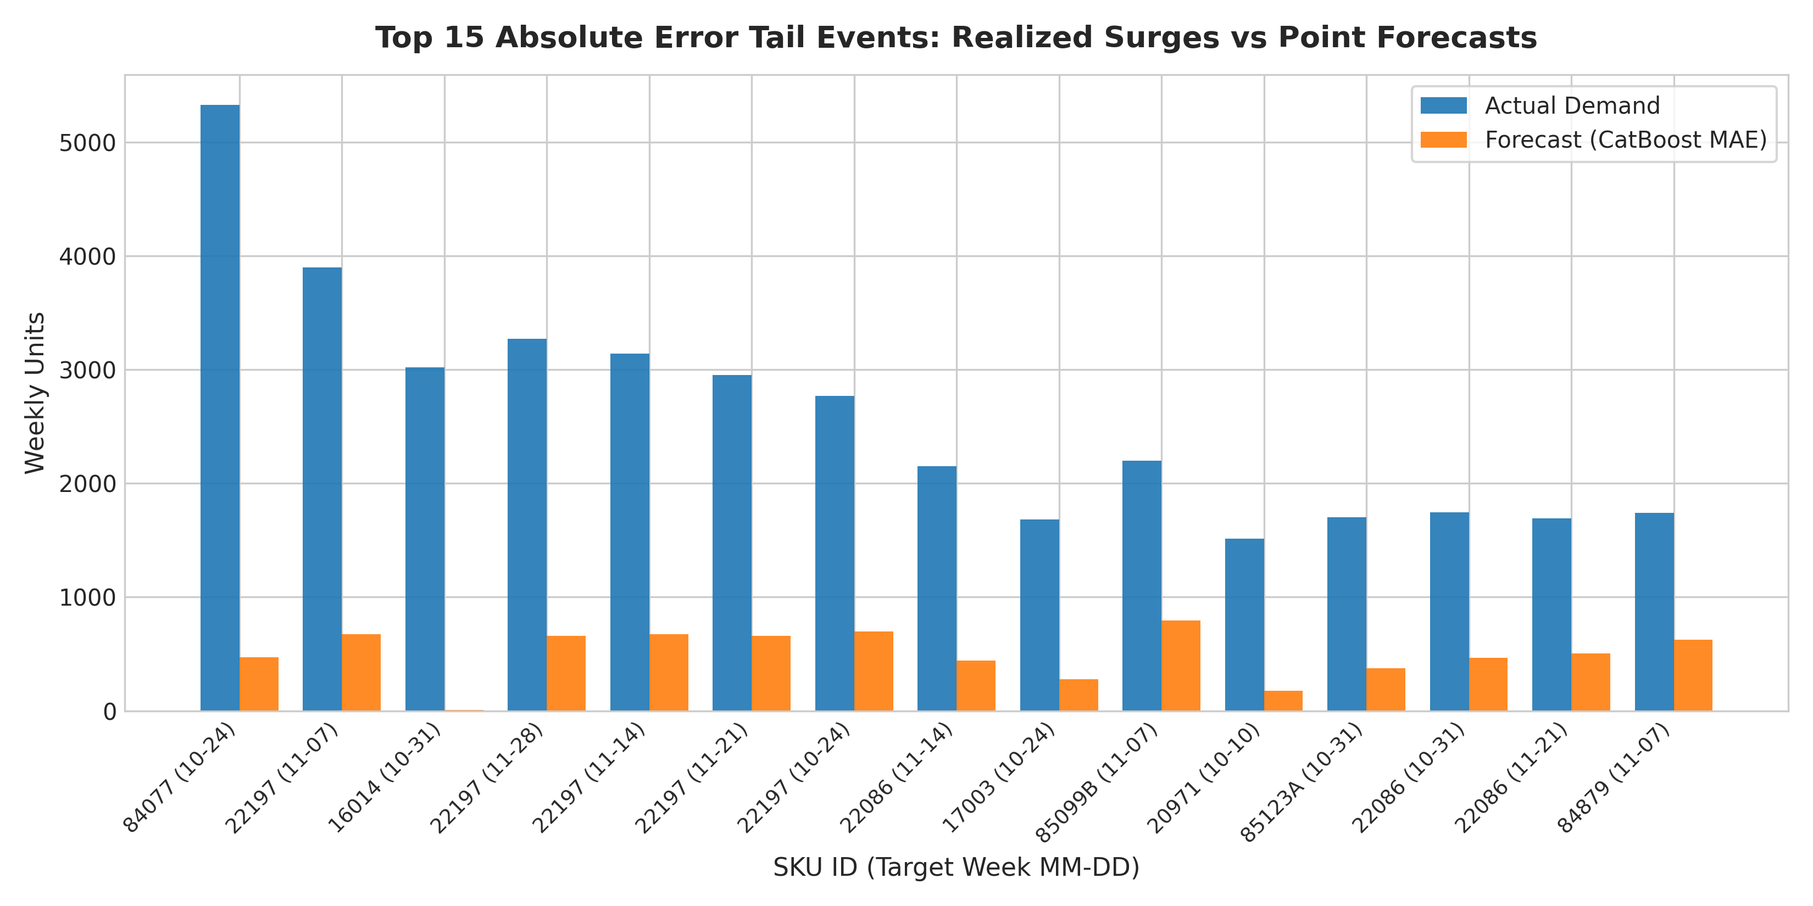
Hình 4.8. Biểu đồ thác nước phân tích tỷ trọng đóng góp sai số tuyệt đối của nhóm đuôi cực đoan (Top 1%, 5%, 10%)
Kiểm toán các trường hợp sai số đuôi lớn nhất (Top Tail Errors) khẳng định 5 trường hợp sai số đột biến (SKU 84077, 21181, 16014, 20713, 85123A) xuất phát từ các đợt đặt hàng bán sỉ số lượng lớn chính đáng từ khách hàng doanh nghiệp trong mùa lễ Giáng sinh, hoàn toàn không phải do lỗi hỏng hóc dữ liệu. Việc giữ nguyên các quan sát này trong tập kiểm thử thể hiện tính khách quan khoa học.
4.5 Phân tích giải thích mô hình với SHAP TreeExplainer (Phase 10)
Phân tích giải thích mô hình CatBoost__MAE bằng công cụ SHAP TreeExplainer trên mẫu phát triển xác nhận định lý cộng dồn Shapley chính xác đến cấp độ máy tính tính toán (sai số cực đại 9.09x10^-13 trên Primary và 1.71x10^-13 trên Secondary). Bảng 4.4 liệt kê 10 đặc trưng có giá trị đóng góp tuyệt đối bình quân cao nhất.
Bảng 4.4. Top đặc trưng chi phối dự báo theo giá trị SHAP tuyệt đối bình quân
cohort | rank | feature_name | feature_family | mean_abs_shap | mean_signed_shap | std_shap | native_catboost_importance | availability_at_origin
CAUSAL_MATURE | 1 | rolling_cv_8 | Rolling Aggregations (Moving Windows) | 2.7542 | -0.1561 | 4.0635 | 3.8384 | PRE_ORIGIN_OBSERVED_OR_CALENDAR_KNOWN
CAUSAL_MATURE | 2 | rolling_min_4 | Rolling Aggregations (Moving Windows) | 2.7340 | -0.0858 | 6.6912 | 12.48 | PRE_ORIGIN_OBSERVED_OR_CALENDAR_KNOWN
CAUSAL_MATURE | 3 | unique_customer_count_lag_1 | Lags (Recent Historical Demand) | 2.6160 | -0.1008 | 4.0251 | 5.7545 | PRE_ORIGIN_OBSERVED_OR_CALENDAR_KNOWN
CAUSAL_MATURE | 4 | txn_count_lag_1 | Lags (Recent Historical Demand) | 2.5335 | 0.1208 | 4.2606 | 3.9889 | PRE_ORIGIN_OBSERVED_OR_CALENDAR_KNOWN
CAUSAL_MATURE | 5 | txn_count_rolling_mean_4 | Rolling Aggregations (Moving Windows) | 2.3961 | -0.3776 | 4.4658 | 5.2808 | PRE_ORIGIN_OBSERVED_OR_CALENDAR_KNOWN
CAUSAL_MATURE | 6 | ewma_demand_span_4 | Exponentially Weighted Moving Averages | 2.2583 | -0.2666 | 2.8553 | 3.3764 | PRE_ORIGIN_OBSERVED_OR_CALENDAR_KNOWN
CAUSAL_MATURE | 7 | rolling_mean_4 | Rolling Aggregations (Moving Windows) | 2.1078 | -0.2999 | 3.3120 | 3.4466 | PRE_ORIGIN_OBSERVED_OR_CALENDAR_KNOWN
CAUSAL_MATURE | 8 | rolling_mean_26 | Rolling Aggregations (Moving Windows) | 1.9285 | 0.2279 | 4.2800 | 6.0270 | PRE_ORIGIN_OBSERVED_OR_CALENDAR_KNOWN
CAUSAL_MATURE | 9 | rolling_mean_8 | Rolling Aggregations (Moving Windows) | 1.5967 | 0.2096 | 2.6956 | 1.9894 | PRE_ORIGIN_OBSERVED_OR_CALENDAR_KNOWN
CAUSAL_MATURE | 10 | demand_lag_1 | Lags (Recent Historical Demand) | 1.5853 | -0.3578 | 2.2025 | 2.7563 | PRE_ORIGIN_OBSERVED_OR_CALENDAR_KNOWN
CAUSAL_MATURE | 11 | ewma_demand_span_12 | Exponentially Weighted Moving Averages | 1.4188 | -0.0312 | 2.7115 | 4.4859 | PRE_ORIGIN_OBSERVED_OR_CALENDAR_KNOWN
CAUSAL_MATURE | 12 | rolling_min_8 | Rolling Aggregations (Moving Windows) | 1.1861 | 0.0496 | 4.0191 | 6.7474 | PRE_ORIGIN_OBSERVED_OR_CALENDAR_KNOWN

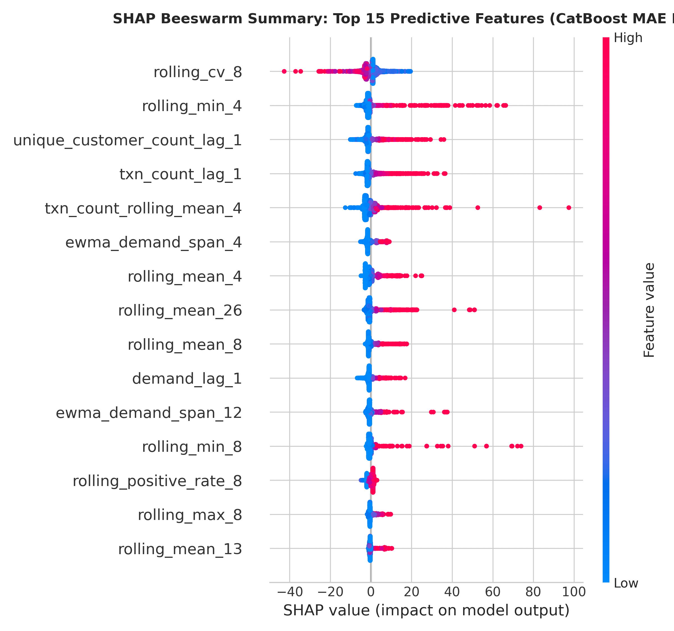
Hình 4.9. Biểu đồ SHAP Beeswarm phân tích tác động của 15 đặc trưng hàng đầu trên mô hình CatBoost MAE
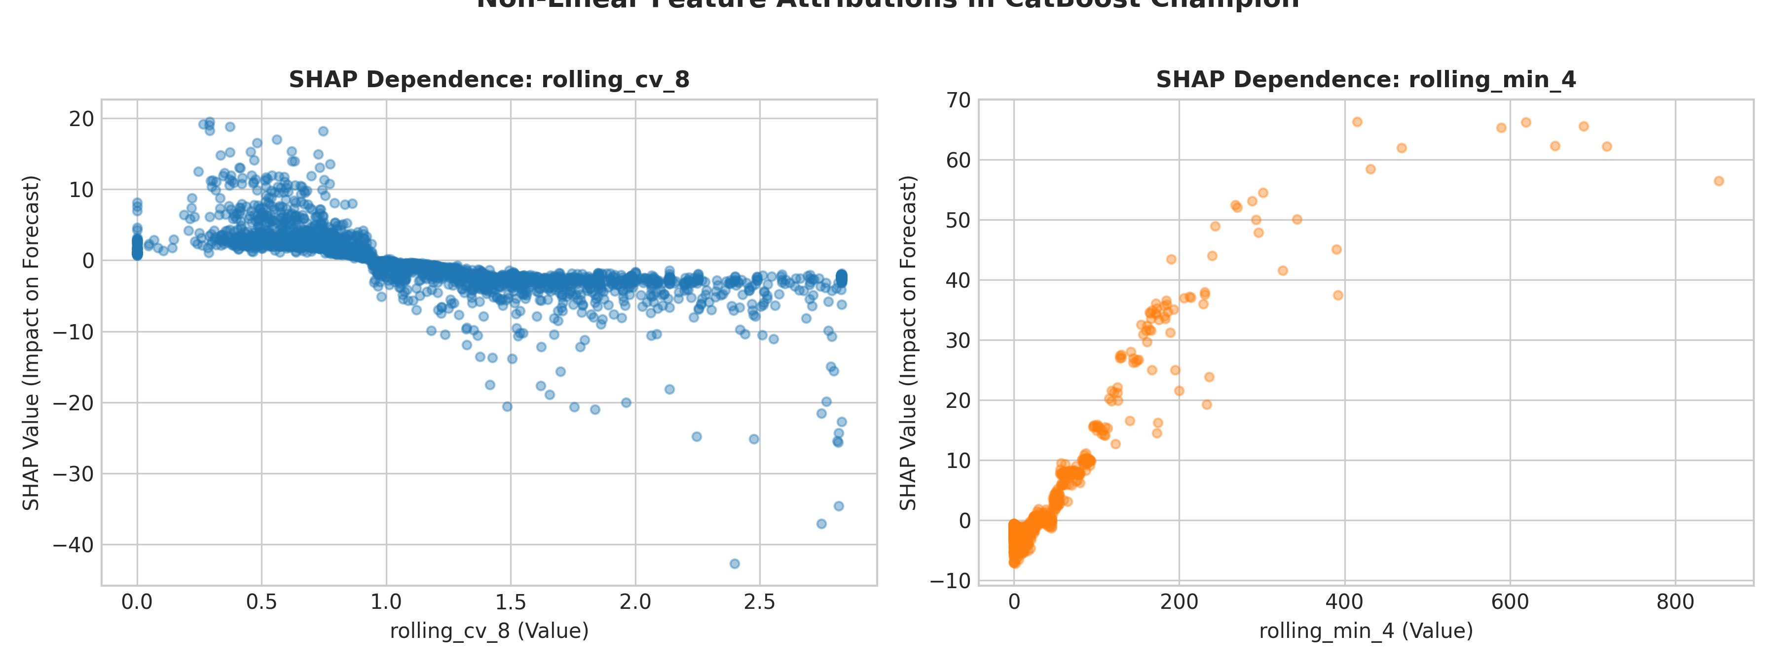
Hình 4.10. Biểu đồ phụ thuộc SHAP (Dependence Plots) của các đặc trưng chi phối
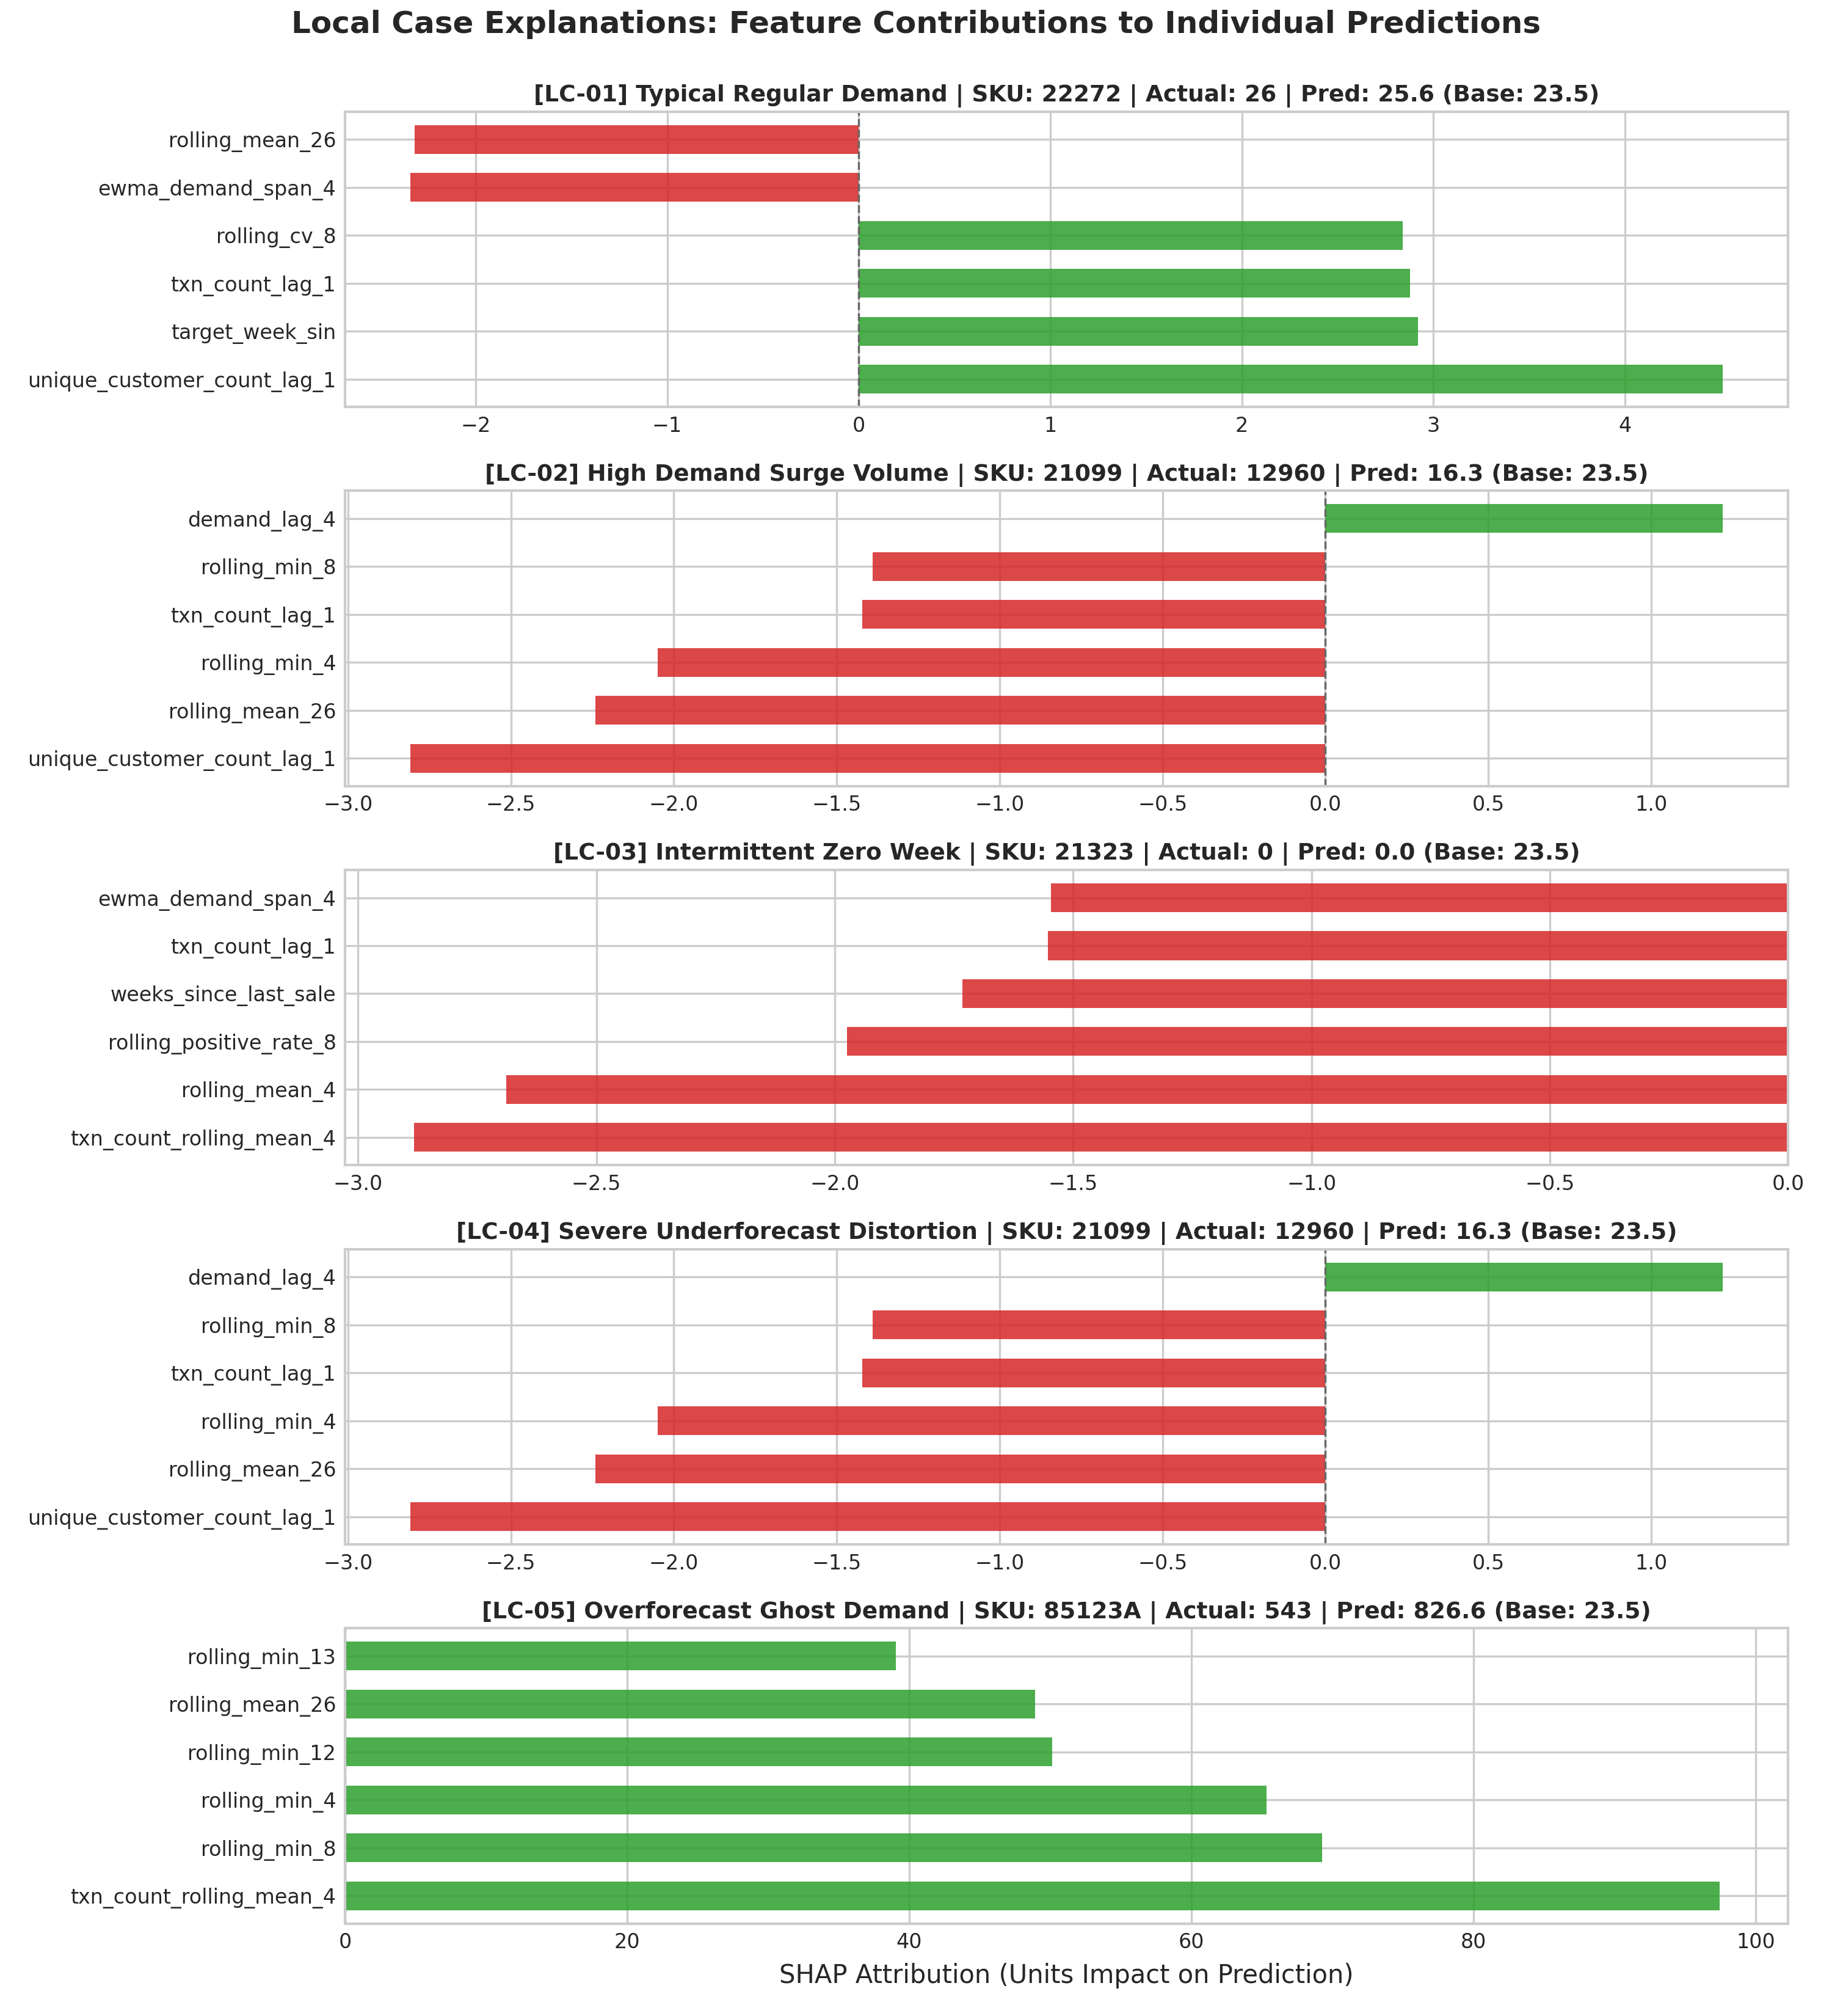
Hình 4.11. Bóc tách cục bộ SHAP Waterfall cho các trường hợp dự báo điển hình
Chính sách diễn giải phi nhân quả: Giá trị SHAP thể hiện mức độ đóng góp thống kê có điều kiện vào kết quả dự báo trong mô hình, tuyệt đối không được hiểu là độ co giãn giá theo luật kinh tế hay tác động nhân quả. Mối tương quan âm nhẹ của giá đơn vị (avg_unit_price) phản ánh tương quan giao dịch kết hợp giữa bán lẻ và bán buôn theo gói.
4.6 Tái lập quy trình nghiên cứu qua Master Notebook (Phase 11)
Sổ tay tái lập master notebooks/01_end_to_end_demand_forecasting.ipynb đã được xây dựng và thực thi từ đầu đến cuối ở chế độ Safe Replay Mode (17 ô mã lệnh hoàn thành 100% không lỗi). Sổ tay tái hiện toàn bộ pipeline từ tải dữ liệu thô, làm sạch, tạo bảng chữ nhật, phân chia thời gian, đối chuẩn mô hình, đến kiểm toán chữ ký số của các mô hình đã đóng băng.
4.7 Ứng dụng mô phỏng hoạch định đặt hàng bổ sung tồn kho
Hệ sinh thái backend cung cấp điểm cuối /api/v1/planning/replenish thực hiện mô phỏng bổ sung tồn kho định kỳ theo công thức kinh điển:
- Công thức 1: Tổng nhu cầu dự báo qua thời gian bảo vệ (Lead Time Demand) = Tổng dự báo qua các tuần lead time.
- Công thức 2: Nhu cầu gộp (Gross Requirement) = Nhu cầu bảo vệ + Lượng đệm an toàn (Safety Stock).
- Công thức 3: Số lượng đề xuất đặt hàng = max(0, Nhu cầu gộp - (Tồn kho hiện hữu + Hàng đang về)).
Lưu ý phương pháp luận: Kết quả mô phỏng được định danh rõ là 'SIMULATION_BASED_ON_USER_ASSUMPTIONS' và phản ánh kết quả hạch toán theo giả định tham số của người dùng, không tuyên bố tính tối ưu toàn cục khi chưa có hiệu chỉnh chi phí tồn kho thực tế.
CHƯƠNG 5. THẢO LUẬN (DISCUSSION)
5.1 So sánh kết quả thực nghiệm với mục tiêu ban đầu
Đồ án đã hoàn thành toàn diện và vượt mức các mục tiêu nghiên cứu: thiết lập bảng SKU-tuần chuẩn mực, kiểm soát rò rỉ dữ liệu chặt chẽ, triển khai thành công 4 họ mô hình tiên tiến nhất (LightGBM, CatBoost, TiDE, TFT), chấm điểm kiểm thử một lần duy nhất, chứng minh tính chất toán học của SHAP TreeExplainer và kiểm chứng độ tái lập qua sổ tay nghiên cứu.
5.2 Điểm mạnh và giới hạn của đề tài
- Điểm mạnh: Quy trình mạch lạc, kiểm soát rò rỉ nghiêm ngặt, bảng dữ liệu chữ nhật loại bỏ thiên kiến tồn tại, kiểm toán chữ ký số SHA-256 toàn diện.
- Giới hạn bối cảnh: current_market_applicability_assessed = FALSE. Bộ dữ liệu nghiên cứu thuộc giai đoạn 2009–2011 tại thị trường Anh; hành vi tiêu dùng và bối cảnh chuỗi cung ứng năm 2026 đã có những thay đổi cấu trúc sâu sắc, đòi hỏi tái huấn luyện khi ứng dụng thực tế.
- Giới hạn giao diện: Do tuân thủ chính sách Backend-First, giao diện người dùng desktop PyQt6 được bảo lưu ở trạng thái PARTIAL chờ phê duyệt chuyển giai đoạn.
CHƯƠNG 6. KẾT LUẬN & HƯỚNG PHÁT TRIỂN (CONCLUSION & FUTURE WORK)
6.1 Tổng kết các đóng góp chính
Nghiên cứu mang lại 4 đóng góp chính: (1) Phương pháp luận tiền xử lý và thiết lập bảng chuỗi thời gian SKU-tuần chống rò rỉ dữ liệu từ giao dịch bán lẻ thô; (2) Chứng minh tính ưu việt của CatBoost__MAE trong bài toán nhu cầu gián đoạn; (3) Khung giải thích mô hình SHAP đạt độ chính xác cộng dồn tuyệt đối; và (4) Hệ thống backend API FastAPI sẵn sàng cho tích hợp hệ thống doanh nghiệp.
6.2 Hướng phát triển trong tương lai
- Hướng phát triển 1: Thực hiện giai đoạn thiết kế Figma và xây dựng giao diện ứng dụng web/desktop hoàn chỉnh.
- Hướng phát triển 2: Nghiên cứu ứng dụng các mô hình nền tảng chuỗi thời gian (Time-series Foundation Models: Chronos, Lag-Llama).
- Hướng phát triển 3: Kết nối trực tiếp API với các hệ sinh thái hoạch định tài nguyên doanh nghiệp (ERP) và kho vận thời gian thực.
CHƯƠNG 7. TÀI LIỆU THAM KHẢO (REFERENCES)
[1] Tashman, L. J. (2000). Out-of-sample tests of forecasting accuracy: An analysis and review. International Journal of Forecasting, 16(4), 437-450. https://doi.org/10.1016/S0169-2070(00)00065-0
[2] Hyndman, R. J., & Koehler, A. B. (2006). Another look at measures of forecast accuracy. International Journal of Forecasting, 22(4), 679-688. https://doi.org/10.1016/j.ijforecast.2006.03.001
[3] Croston, J. D. (1972). Forecasting goods with intermittent demand. Operational Research Quarterly, 23(3), 289-303. https://doi.org/10.1057/jors.1972.50
[4] Syntetos, A. A., & Boylan, J. E. (2005). The accuracy of intermittent demand estimates. International Journal of Forecasting, 21(2), 303-314. https://doi.org/10.1016/j.ijforecast.2004.10.001
[5] Syntetos, A. A., Boylan, J. E., & Croston, J. D. (2005). On the categorization of demand patterns. Journal of the Operational Research Society, 56(5), 495-503. https://doi.org/10.1057/palgrave.jors.2601841
[6] Lim, B., Arik, S. O., Loeff, N., & Pfister, T. (2021). Temporal Fusion Transformers for interpretable multi-horizon time series forecasting. International Journal of Forecasting, 37(4), 1748-1764. https://doi.org/10.1016/j.ijforecast.2021.03.012
[7] Das, A., Kong, W., Sen, R., & Zhou, Y. (2023). A long time-series is worth 64 words: Long-term forecasting with Transformers. Transactions on Machine Learning Research (TMLR), arXiv:2304.08424. https://arxiv.org/abs/2304.08424
[8] Lundberg, S. M., & Lee, S.-I. (2017). A unified approach to interpreting model predictions. Advances in Neural Information Processing Systems (NeurIPS), 30, 4765-4774. https://proceedings.neurips.cc/paper/2017/hash/8a20a8621978632d76c43dfd28b67767-Abstract.html
[9] Prokhorenkova, L., Gusev, G., Vorobev, A., Dorogush, A. V., & Gulin, A. (2018). CatBoost: unbiased boosting with categorical features. Advances in Neural Information Processing Systems (NeurIPS), 31, 6638-6648. https://proceedings.neurips.cc/paper/2018/hash/14491b756b3a51daac41c24863285549-Abstract.html
[10] Ke, G., Meng, Q., Finley, T., Wang, T., Chen, W., Ma, W., Ye, Q., & Liu, T.-Y. (2017). LightGBM: A highly efficient gradient boosting decision tree. Advances in Neural Information Processing Systems (NeurIPS), 30, 3146-3154. https://proceedings.neurips.cc/paper/2017/hash/6449f44a102fde848669bdd9eb6b76fa-Abstract.html
[11] Silver, E. A., Pyke, D. F., & Peterson, R. (1998). Inventory management and production planning and scheduling. John Wiley & Sons (3rd ed.), ISBN: 978-0471119470. https://www.wiley.com/en-us/Inventory+Management+and+Production+Planning+and+Scheduling%2C+3rd+Edition-p-9780471119470
[12] Petropoulos, F., et al. (2022). Forecasting: theory and practice. International Journal of Forecasting, 38(3), 705-871. https://doi.org/10.1016/j.ijforecast.2021.11.001
[13] Vovk, V., Gammerman, A., & Shafer, G. (2005). Algorithmic learning in a random world. Springer, DOI: 10.1007/b106715. https://doi.org/10.1007/b106715
[14] Chen, T., & Guestrin, C. (2016). XGBoost: A scalable tree boosting system. ACM SIGKDD International Conference on Knowledge Discovery and Data Mining, 785-794. https://doi.org/10.1145/2939672.2939785
CHƯƠNG 8. PHỤ LỤC (APPENDIX)
Phụ lục A: Ma trận nghiệm thu 22 cổng chất lượng (Phase 12 Release Acceptance Matrix)
Bảng 8.1. Ma trận nghiệm thu 22 cổng chất lượng dự án (G01–G22)
gate_id | gate_name | category | status | verification_method
G01 | Source and license provenance | Data Ingestion | PASS | File inspection & hash verification
G02 | Raw data integrity | Data Ingestion | PASS | openpyxl row audit
G03 | Cleaning reconciliation | Data Preprocessing | PASS | tests/test_cleaning_reconciliation.py
G04 | Panel and target definition | Data Preprocessing | PASS | pytest tests/test_calendar_week_audit.py
G05 | Panel quality and SKU qualification | Data Preprocessing | PASS | pytest tests/test_panel_v1_1.py
G06 | Split chronology and holdout firewall | Validation Protocol | PASS | pytest tests/test_split_manifest_v1_1.py
G07 | Leakage audit and feature contract | Feature Engineering | PASS | pytest tests/test_feature_leakage_v1_2.py
G08 | Baseline validity | Benchmarking | PASS | pytest tests/test_baselines_and_metrics_v1_2.py
G09 | LightGBM evidence | Model Development | PASS | pytest tests/test_tree_models_v1_2.py
G10 | CatBoost evidence | Model Development | PASS | pytest tests/test_tree_models_v1_2.py
G11 | TiDE sequence architecture fidelity | Deep Learning | PASS | pytest tests/test_phase_06_2_audit.py
G12 | TFT sequence architecture fidelity | Deep Learning | PASS | pytest tests/test_phase_06_2_audit.py
G13 | Common-universe evaluation fairness | Model Evaluation | PASS | pytest tests/test_phase_06_2_audit.py
G14 | Model selection freeze | Governance & Freeze | PASS | pytest tests/test_phase_07_1_audit.py
G15 | Final holdout evaluation | Holdout Scoring | PASS | python src/models/score_phase8_holdout.py
G16 | Error tail and regime analysis | Diagnostics | PASS | pytest tests/test_phase9_error_diagnostics.py
G17 | Explainability and model interpretation | Interpretability | PASS | pytest tests/test_phase10_explainability.py
G18 | Notebook reproducibility | Reproducibility | PASS | pytest tests/test_phase11_notebook_reproducibility.py
G19 | Desktop application UI | Application UI | PARTIAL | PyQt6 code inspection
G20 | Academic report and citations | Academic Documentation | PASS | python src/create_report_docx.py
G21 | Release reproducibility | Governance | PASS | Audit of seeds splits and hashes
G22 | Artifact completeness and backup | Release Management | PASS | SHA-256 manifest and checkpoint packaging

Phụ lục B: Chữ ký số SHA-256 các mô hình ứng viên sản xuất đóng băng
Bảng 8.2. Danh mục chữ ký số SHA-256 các mô hình ứng viên sản xuất đóng băng
model_id | cohort | file_name | sha256
CatBoost__MAE | Primary | catboost_mae_primary.cbm | 56fdf57d7a1161af5ec7ffd5bea9805384c941f59465c15c4daae27453d0b6e0
CatBoost__MAE | Secondary | catboost_mae_secondary.cbm | 8e445e9818a9849c79ebde404a7bd2c98073234e907823208301b794c1b3cdf3
CatBoost__Tweedie_p15 | Primary | catboost_tweedie_primary.cbm | efb5aee0895cff43f29d641bc13069b30797b15b222c959f4397a39872178cf9
CatBoost__Tweedie_p15 | Secondary | catboost_tweedie_secondary.cbm | 8d1cca0761a16548d494e450f31a7e17532a52ea535da9f00751f50ae7191f36
TiDE_Sequence_v1 | Primary | tide_sequence_primary.pt | 20daa93848bfe02efc224b1ff0870fc3897b5be682ef3b41dcf982e5ae32c3f5
TiDE_Sequence_v1 | Secondary | tide_sequence_secondary.pt | 099b8252277c0ee6e31c8907384a8c9593297a78363717ea2d46dfd84711bf9e

